ТЕХНИЧЕСКИЕ ТРЕБОВАНИЯ
к модульным отделениям почтовой связи (МОПС),
изготовленным из металлических быстровозводимых
конструкций, площадью 11,9 м2

Самара, 2026
Перечень принятых сокращений

№ п/п | Термин/  сокращение | Расшифровка сокращения, толкование определения
 | АКБ | Аккумулятор источника бесперебойного питания
 | АРМ | Автоматизированное рабочее место
 | Бэк-зона | Помещения отделения почтовой связи, в которые не предусмотрен доступ для клиентов
 | ВРЩ | Вводно-распределительный щит
 | Главный фасад | Фасад, на котором расположен вход в МОПС
 | ГОСТ | Государственный стандарт Российской Федерации
 | Заказчик,  Общество | Акционерное общество «Почта России»,  АО «Почта России»
 | ЗУ | Земельный участок
 | ИБП | Источник бесперебойного питания
 | ИК | Инфракрасный
 | ИТСО | Инженерно-технические средства охраны
 | КСПД | Корпоративная сеть передачи данных
 | ЛВС | Локальная вычислительная сеть
 | ЛДСП | Ламинированная древесно-стружечная плита
 | МГН | Маломобильные группы населения
 | МДФ | Древесно-волокнистая плита средней плотности
 | МОПС, Товар | Модульное отделение почтовой связи, изготовленное  из быстровозводимых конструкций
 | Объект | Место поставки Товара
 | ОКБ | Операционно-кассовый барьер
 | Основание | Основание под монтаж Товара на земельном участке
 | ПВХ | Поливинилхлорид
 | ПО | Программное обеспечение
 | Поставщик | Любое юридическое или физическое лицо, в том числе зарегистрированное в качестве индивидуального предпринимателя, осуществляющее поставку и монтаж  Товара в соответствии с заключенным договором
 | ПЦН | Пульт централизованного наблюдения
 | РИО | Рекламно-информационное оборудование
 | СанПиН | Санитарные правила и нормы Российской Федерации
 | СКС | Структурированная кабельная система
 | СМЛ-панель | Стекломагнезитовый (стекломагниевый) лист
 | СНиП | Строительные нормы и правила Российской Федерации
 | СОПБ | Средства обеспечения пожарной безопасности и пожаротушения
 | СОТ | Цифровая (IP) система охранная телевизионная  (система видеонаблюдения)
 | СОТС | Система охранной и тревожной сигнализации
 | СОУЭ | Система оповещения и управления эвакуацией
 | СП | Свод правил Российской Федерации, содержащий рекомендованные технические правила или процедуры проектирования, изготовления, монтажа, технического обслуживания или эксплуатации оборудования, конструкций или изделий.
 | СПС | Система пожарной сигнализации
 | ТЗ | Техническое задание
 | ТКУ | Телекоммуникационный узел
 | УФПС | Управление федеральной почтовой связи
 | ЭФС | Элементы фирменного стиля
 | AISI 316 | Марка нержавеющей стали, устойчивая к коррозии, высоким температурам и агрессивным средам
 | ORACAL | Торговая марка самоклеящихся виниловых пленок
 | RAL | Немецкий цветовой стандарт
 | S | Площадь, м²
 | м² | Квадратный метр

Технические требования к Товару
- МОПС (Модульное отделение почтовой связи, изготовленное из металлических быстровозводимых конструкций).
  - Товар изготавливается из одного цельнособранного блок-модуля, либо из одного сборно-разборного блок-модуля, оснащается инженерно-техническим оборудованием, ЭФС.
  - Габаритные размеры блок-модулей:
- габаритные размеры должны обеспечивать транспортировку блок-модуля (МОПС) морским, речным, железнодорожным и автомобильным транспортом по автомобильным дорогам общего пользования без привлечения специализированной техники и получения особых разрешений;
- внутренние габариты МОПС в соответствии с Альбомом чертежей (Приложение № 1 к настоящим Техническим требованиям,
далее — Приложение № 1).
  - Общая высота МОПС – не более 2700 мм (высота от уровня чистого пола до потолка составляет 2200 мм). Внутренние габариты МОПС должны строго соответствовать внутренним габаритам, указанным в Альбоме чертежей (Приложение № 1).
  - МОПС может быть поставлен в разобранном виде (в том числе в виде объемных блоков заводского изготовления, поставляемых на Основание в готовом виде. Объемные блоки — это готовые изделия или сборочные единицы, подлежащие укрупнительной сборке на Основании из отдельных панелей), либо в виде цельнособранного блок-модуля. Применить крепежные элементы с антикоррозионным покрытием, за исключением саморезов и шурупов из нержавеющей стали. Изготовление и сборка МОПС – в соответствии с требованиями СП 70.13330.2012 «Несущие и ограждающие конструкции», "ГОСТ Р 58760-2024 «Национальный стандарт Российской Федерации. Здания мобильные (инвентарные). Общие технические условия».
  - Климатический подрайон по СП 131.13330.2020 «Свод правил. Строительная климатология» – IВ.
  - Тип мобильности – мобильный (сборно-разборный).
  - Соответствие климатическим воздействиям и нагрузкам: О1.
  - Вид по функциональному назначению – общественный.
  - Степень огнестойкости – III.
  - Класс конструктивной пожарной опасности – C 1.
  - Класс функциональной пожарной опасности – Ф3.5.
  - Каркас блок-модуля: металл с применением гнутого профиля с толщиной стенки и/или полки не менее 3 мм, обработанный антикоррозийной грунт-эмалью и огнезащитным составом (допускается применение высоконагруженного холоднокатаного оцинкованного профиля).
  - Основа конструкции блок-модуля состоит из панели основания, стеновых панелей и панели покрытия, соединяемых посредством сварки либо между собой на месте монтажа с помощью болтовых соединений (в том числе применительно для блок-модуля, изготовленного по технологии «ТрансПак» (панельно-стоечная технология) или по иной технологии).
  - Толщина панелей стен, панелей оснований (цокольных перекрытий) и покрытий (количество и сечение внутренних ребер, предусмотренных конструкторской документацией) определяется статическим расчетом на действие снеговой, ветровой и полезной нагрузок, а также зависит от климатической зоны и теплофизических характеристик утеплителя.
  - МОПС в целом, как и его отдельные элементы (объемные блоки), должно обеспечивать необходимую прочность и жесткость на действие полезной, снеговой и ветровой нагрузок, для заданного района установки МОПС в соответствии с требованиями СП 20.13330.2016 «Свод правил. Нагрузки и воздействия. Актуализированная версия СНиП 2.01.07-85».
  - В местах соединения (на стыке) блок-модулей и/или элементов (объемные блоки) должны быть предусмотрены меры по тепло- и гидроизоляции.
Места примыкания несущих элементов (объемные блоки) конструкции между собой, как и сами элементы (объемные блоки) конструкции и их части, должны исключать теплопотери.
Места соединений (на стыке) блок-модулей, должны быть закрыты фасонными элементами, в соответствии с конструкторской документацией производителя, как с внешней стороны (со стороны улицы), так и с внутренней стороны (со стороны помещений МОПС) МОПС. При этом цвета фасонных элементов, а также открытых элементов каркаса МОПС, должны быть одного цвета со стенами (со стороны улицы и со стороны помещений МОПС) и с потолком (со стороны помещений МОПС).
Открытые элементы каркаса МОПС могут быть закрыты фасонными элементами, в соответствии с конструкторской документацией производителя, как с внешней стороны (со стороны улицы), так и с внутренней стороны (со стороны помещений МОПС) МОПС, при этом цвет фасонных элементов, а также открытых элементов каркаса МОПС, должны быть одного цвета со стенами (со стороны улицы и со стороны помещений МОПС) и с потолком (со стороны помещений МОПС).
  - Панель основания:
- сварная несущая решетчатая рама, обеспечивающая несущую способность, соответствующую условиям эксплуатации, выполненная из металлического гнутого профиля с толщиной стенки и/или полки не менее 3 мм (в соответствии с конструкторской документацией поставщика/производителя Товара (МОПС)), обработанного антикоррозийной грунт-эмалью и огнезащитным составом;
- нижнее покрытие из холоднокатаной стали толщиной 1 мм, закрепляемое на сварку к несущему каркасу;
- утепление панели – 100 мм / 150 мм / 200 мм /250 мм, подтвердить расчетом (теплотехнический расчет/расчет требуемой толщины теплоизоляции). Допускается применение полимерных плит из пенополиизоцианурата (PIR), негорючего минераловатного утеплителя;
- внутренняя отделка, состоящая из цементно-стружечной плиты толщиной 24 мм;
- допускается применение сэндвич-панелей заводского изготовления с сопоставимыми характеристиками утеплителя, наружной и внутренней (цвет белый) обшивкой из оцинкованной стали, защищенной полимерным покрытием.
  - Панель покрытия:
  - несущая рама из гнутого профиля с толщиной стенки и/или полки не менее 3 мм (в соответствии с конструкторской документацией поставщика/производителя Товара (МОПС)) и несущих поперечин рамной конструкции для обеспечения несущей способности, соответствующей условиям эксплуатации, обработанная антикоррозийной грунт-эмалью и огнезащитным составом;
- верхний настил из холоднокатаной стали толщиной 1 мм, соединенный сплошным сварным швом для обеспечения герметичности;
- утепление панели покрытия – 100 мм / 150 мм / 200 мм /250 мм, подтвердить расчетом (теплотехнический расчет/расчет требуемой толщины теплоизоляции). Допускается применение полимерных плит из пенополиизоцианурата (PIR), негорючего минераловатного утеплителя.
- допускается применение сэндвич-панелей заводского изготовления с сопоставимыми характеристиками утеплителя, наружной и внутренней (цвет белый) обшивкой из оцинкованной стали, защищенной полимерным покрытием.
  - Кровля может выполняться как в виде плоской, так и в одно- /двухскатном исполнении с учетом климатического региона поставки и нагрузок на крышу МОПС.
Кровля:
- открытое ливневое водоотведение;
- разуклонка в соответствии с техническими и технологическими решениями для обеспечения отвода ливневых вод с плоскости кровли без монтажа водосборных желобов над главным фасадом, на фасаде МОПС, противоположном главному фасаду, водосборный (водосточный) желоб, служащий для сбора и отвода водостока вниз в открытый бетонный лоток в составе отмостки;
- цвет наружных элементов водоотведения близкий к RAL 7024 (графитово (темно)-серый).
- разуклонка, при плоской кровле, организуется в соответствии с техническими и технологическими решениями и обеспечивает нормальный отвод ливневых вод с плоскости кровли.
Покрытие:
Вариант № 1:
- профилированный лист, с высотой гофры не менее 35 мм из оцинкованной стали толщиной в пределах 0,5 – 0,7 мм;
- при угле наклона крыши менее 10⁰ предусмотреть дополнительные мероприятия по обеспечению водонепроницаемости кровли – устройство покрытия из профилированного листа выполняется с учетом нахлеста (вертикального и горизонтального) листов не менее 250 мм;
- нетвердеющий герметик для закупоривания (герметизации) стыков между листами профнастила или уплотнительная лента и подкровельная водонепроницаемая пленка;
- цвет, близкий к RAL 7024 (графитово (темно)-серый).
Вариант № 2:
- мягкая кровля, цвет, близкий к RAL 7024 (графитово (темно)-серый), по слою OSB или сплошному деревянному настилу;
- соединение, обеспечивающее герметичность и теплоизоляцию на участках примыкания.
  - Вентилирование плит кровельного покрытия под рулонную кровлю через систему обрешетки и контробрешетки с гидроизоляцией, устраиваемые между наружной обшивкой и утеплителем.
  - Проветривание (вентиляция) подкровельного пространства – не закрывать снаружи подкровельное пространство от задувания снега с помощью гребенок без продухов для вентиляции.
  - Стеновая панель:
- решетчатый каркас, выполненный из гнутого швеллера с толщиной стенки и/или полки не менее 3 мм (в соответствии с конструкторской документацией поставщика/производителя Товара) и имеющий несущую способность, соответствующую условиям эксплуатации;
- наружная обшивка из профилированного листа, защищенного полимерным покрытием или высокопрочным лаком, с высотой гофры 8 мм из оцинкованной стали толщиной не менее 0,7 мм, цвета: близкий к RAL 7047 (серый), близкий к RAL 7024 (графитово (темно)-серый);
- допускается применение сэндвич-панелей заводского изготовления с сопоставимыми характеристиками утеплителя, наружной (цвет близкий к RAL 7047 (серый), близкий к RAL 7024 (графитово (темно)-серый)) и внутренней (цвет белый) обшивкой из оцинкованной стали, защищенной полимерным покрытием.
- внутренняя отделка из тонколистовой оцинкованной стали, защищенной полимерным покрытием, либо из СМЛ-панелей белого цвета.
  - Все поставляемые элементы должны иметь сертификаты соответствия (если они подлежат обязательной сертификации в соответствии с законодательством Российской Федерации).
  - Технические и технологические решения по производству необходимо принимать, исходя из минимизации транспортных, производственных и эксплуатационных расходов, учитывая климатические особенности регионов поставки и требуемую долговечность конструкции.
  - Потолоки.
Во всех помещениях МОПС чистовой потолок выполнить следующим образом:
– подшивка тонколистовая оцинкованная сталь, защищенная полимерным покрытием / СМЛ-панели, поверхность гладкая, матовая, белого цвета;
– разводку всех инженерных коммуникаций, кабельных трасс по потолку выполнить скрыто за облицовкой потолка / открыто по потолку в кабель-каналах белого цвета / гладких трубах белого цвета из негорючих материалов, закрепленных к несущим конструкциям клипсами с шагом крепления не более 500 мм;
- высота от уровня чистого пола до уровня чистового потолка – в соответствии с Альбомом чертежей (Приложение № 1).
  - Дверные блоки (в соответствии с Альбомом чертежей (Приложение № 1) лист «План перегородок»).
    - Дверной блок «Д1», дверь входа в МОПС с улицы (теплоизоляционные качества двери входа в МОПС с улицы должны соответствовать климатическому району, в котором размещается МОПС), Тип 1:
- размер проема – 1100 х 2000 мм (ширина х высота);
- полотно дверного блока – 1000 х 1950 мм (ширина х высота);
- наружный, стальной;
- смотровая панель, заполненная прозрачным и ударопрочным материалом (стеклопакет, количество камер в стеклопакете должно обеспечивать теплоизоляционные качества двери в соответствии климатическому району, в котором размещается МОПС), верхняя граница смотровой панели должна располагаться на высоте не ниже 1,6 м от уровня пола, нижняя граница – не выше 0,9 м. При этом смотровая панель должна иметь ширину не менее 0,3 м и располагаться в зоне от середины полотна в сторону дверной ручки на смотровую панель выполняется монтаж пленки (со стороны помещения) с защитным классом Р2А согласно ГОСТ 30826-2014;
- высота порога на входе или перепад высот не должны превышать 0,014 м;
- 2 (два) врезных несамозащелкивающихся замка, установленных на расстоянии 300 мм друг от друга, с возможностью закрывания на ключ снаружи и на защелку со стороны помещения, класс безопасности дверных замков – не ниже III или С;
- на полотне двери установить 2 (две) ручки стальные для открывания и закрывания двери типа «штанга» длиной 800-1200 мм, установленных на внешней и внутренней сторонах;
- доводчик, обеспечивающий задержку автоматического закрывания двери продолжительностью не менее 5 секунд, и уплотняющими прокладками, класс доводчика согласно стандарту EN1154 – EN5-EN6;
- ограничитель напольный (настенный в случае невозможности применить напольный) в исполнении «металл-резина», выдерживающий нагрузку при открывании двери и не препятствующих проходу;
- порошковое окрашивание полотна дверного блока, дверной коробки и наличников;
- цвет, со стороны улицы и со стороны помещения, близкий к RAL 7047 (серый);
- усиленные петли.
    - Дверной блок «Д2», Тип 2:
- размер проема – 700 х 2000 мм (ширина х высота);
- полотно дверного блока – 600 х 1950 мм (ширина х высота);
- внутренний дверной блок, из МДФ, глухой, однопольный;
- влагостойкий;
- гладкий, матовый;
- 2 (две) ручки металлических, нажимных с Г-образной рукояткой
для открывания и закрывания двери;
- замок с сантехнической защелкой для запирания изнутри;
- цвет полотна двери, коробки, наличников и доборов – белый;
- ограничитель напольный в исполнении «металл-резина», выдерживающий нагрузку при открывании двери и не препятствующих проходу.
    - Для Дверного блока «Д2» Тип 2 применить наличники:
- МДФ;
- цвет близкий к RAL 9010 (белый);
- ширина – 70-100 мм;
- толщина – 15-25 мм;
- монтаж на «жидкие гвозди» и иные рекомендованные производителем клеевые составы;
- монтаж с применением гвоздей и саморезов не допускается.
    - Установить на все дверные блоки ограничитель напольный в исполнении «металл-резина», выдерживающий нагрузку при открывании двери.
    - При монтаже ограничителей соблюсти следующие требования:
- зазор между ручкой двери и стеной должен составлять 20-50 мм;
- в случае, если полотно двери открывается на расположенные рядом мебель или оборудование, зазор между ними и ручкой двери (или полотном двери) должен составлять 20-50 мм;
- отступ от проема двери при монтаже ограничителя со стороны дверных петель должен составлять 2/3-3/4 ширины проема.
  - Козырек в соответствии с Альбомом чертежей (Приложение № 1), лист «Козырек К1-Пф».
«Козырек К1-Пф»:
- ширина – 2200 мм;
- вынос – 2200 мм;
- сварной каркас: из металлического профиля 40 х 40 х 3 мм (Наружные размеры х Толщина стенки), обеспечивающего несущую способность, соответствующую условиям эксплуатации, с применением стоек из металлического профиля 70 х 70 х 3 мм (наружные размеры х толщина стенки), поддерживающих каркас со стороны противоположной стороне каркаса сопряженной с фасадом МОПС, сварной каркас и стойки в обязательном порядке должны быть очищены от следов коррозии, огрунтованы с последующим окрашиванием алюмонаполненным составом в цвет, близкий к RAL 7047 (серый);
- крепление болтовое;
- покрытие – профилированный лист с высотой гофры 8-20 мм из оцинкованной стали толщиной в пределах 0,5-0,7 мм;
- цвет – каркас, покрытие и наружные элементы водоотведения – близкий к RAL 7047 (серый).
- предусмотреть вдоль скоса козырька водосточный желоб, служащий для сбора водостока и отводящий потоки вниз открытым способом, т.е. не по вертикальным трубам;
- на участке крепления козырька к МОПС предусмотреть закладные детали в составе каркаса МОПС.
  - . Фасадная вывеска «Почта России» –размеры, расположение (привязка) на фасаде МОПС и технические характеристики в соответствии с п.2 настоящих Технических требований и в соответствии с Альбомом чертежей (Приложение № 1).
  - . Оборудование для вызова персонала:
- пыле- и влагозащищенная, антивандальная кнопка вызова персонала, знак обозначения кнопки вызова устанавливаются в соответствии с Альбомом чертежей (Приложение № 1) и техническими характеристиками, указанными в таблице 1.
Таблица 1
Технические характеристики
Беспроводная кнопка вызова персонала
Технические характеристики приемного устройства:
Радиус приема | Не менее 100 м на открытом пространстве
Световая и звуковая индикация | Наличие
Встроенная антенна | Наличие
Технические характеристики кнопки вызова:
Размер | Не менее: 82 х 65 х 28 мм  Не более: 150 мм х 150 мм х 35 мм
Радиус действия | Не менее 100 м на прямой видимости
Питание | Батарея 12V 23m ВВГнг 2 х 1,5 для улицы  в закладной трубе
Материал корпуса | Ударопрочный поликарбонат
Водонепроницаемый корпус | Наличие
Срок службы батареи | 12-18 месяцев
Температурный режим | Выдерживает мороз, перепады температур  и влажности (влагозащищенность по группе IP44)
Антивандальность | Наличие
Световое подтверждение того, что вызов отправлен | Наличие

  - Окна в соответствии с Альбомом чертежей (Приложение № 1) лист «План перегородок».
    - . Окно «Ок1», Тип «Ок1»:
- оконный блок из ПВХ профиля одинарной конструкции с двухкамерным стеклопакетом и поворотно-откидным открыванием;
- 900 х 1100 мм (ширина х высота), расположен на высоте 800 мм от уровня чистого пола;
- одинарная створка с поворотно-откидным открыванием в сторону помещения, оборудована противомоскитной сеткой и фиксатором створки для проветривания и микропроветривания;
- цвет профиля со стороны улицы и со стороны помещения белый;
- подоконная доска ПВХ белого цвета симметричный выход подоконной доски за габарит (ширину) оконного проема на 50 мм, вылет (нависание в сторону помещения) на 50 мм, заглушки на обрезных торцах;
- откосы со стороны помещения, цвет белый;
- со стороны улицы предусмотреть металлический отлив, цвет белый;
- со стороны помещения (рабочая зона) защитная пленка Р2А по ГОСТ 30826-2014 «Межгосударственный стандарт. Стекло многослойное. Технические условия»;
- рулонная штора со стороны помещения.
    - Окно «Ок2», Тип «Ок2»:
- оконный блок из ПВХ профиля, глухой, одинарной конструкции с двухкамерным стеклопакетом;
- 900 х 1100 мм (ширина х высота), расположен на высоте 800 мм от уровня чистого пола;
- цвет профиля со стороны улицы и со стороны помещения белый;
- подоконная доска ПВХ белого цвета симметричный выход подоконной доски за габарит (ширину) оконного проема на 50 мм, вылет (нависание в сторону помещения) на 50 мм, заглушки на обрезных торцах;
- откосы со стороны помещения, цвет белый;
- со стороны улицы предусмотреть металлический отлив, цвет белый;
- со стороны помещения (клиентский зал) защитная пленка Р2А по ГОСТ 30826-2014;
- рулонная штора со стороны помещения.
    - Предусмотреть монтаж рулонных штор на все оконные проемы с соблюдением следующих требований:
- полотно однотонное, светопроницаемость не менее 50%, без рисунков и орнаментов, цвет белый;
- максимальное расстояние от низа полотна до подоконника не более 10 мм, от низа полотна до уровня чистого пола при сплошном остеклении
не более 100 мм;
- полотно рулонной шторы должно закрывать полностью стеклопакет окна.
  - Мероприятия по обеспечению доступности инвалидов и МГН.
В соответствии с требованиями действующего законодательства Российской Федерации, Градостроительного кодекса Российской Федерации, приказом Министерства цифрового развития, связи и массовых коммуникаций Российской Федерации от 18.04.2022 № 370 «Об утверждении Порядка обеспечения операторами почтовой связи условий доступности
для инвалидов объектов почтовой связи и предоставляемых услуг почтовой связи» предусмотреть мероприятия для обеспечения доступа МГН для доступа в ОПС в соответствии с СП 59.13330.2020, обеспечить полную доступность инвалидов и МГН.
    - Оборудование для вызова персонала в соответствии с п. 1.29 настоящих Технических требований.
    - . Отсутствие порогов высотой более 0,014 м внутри помещений.
    - Установку по продольным краям марша пандуса и площадки перед входом в МОПС бортиков из металла высотой не менее 0,05 м с обязательной грунтовкой цинконаполненным грунтом и последующим окрашиванием алюмонаполненными составами, цвет, близкий к RAL 7024 (графитово
(темно)-серый), перед грунтованием провести очистку металла от следов коррозии.
При перепаде высот площадки перед входом в МОПС и уровня (поверхности) земли не более 200 мм, перила с поручнями на пандусе не устанавливаются, обустраиваются только ограждающие бортики по краю пандуса. Если перепад высот составляет более 200 мм, то должны быть установлены перила с поручнями, верхние и нижние края поручней пандуса должны находиться в одной вертикальной плоскости.
    - Контрастное обозначение края площадки (в качестве контрастирования применить алюминиевую полосу-порог с резиновой вставкой желтого цвета (одинарная полоса шириной 8-10 см, либо две узкие полосы общий шириной 8-10 см)) перед входом в МОПС, примыкающего к пандусу в соответствии с Альбомом чертежей (Приложение № 1).
    - Обустройство элементами тактильной навигации (тактильными напольными указателями, далее – ТНУ) в соответствии с Альбомом чертежей (Приложение № 1):
- на площадке перед входом в МОПС разместить в качестве предупреждающего ТНУ «Внимание, по ходу движения дверь в здание или сооружение» (тактильно контрастная плитка желтого цвета предназначена для слабовидящих или слепых людей), глубиной 500 мм, шириной, равной ширине дверного проема, на расстоянии ширины открывающегося полотна дверного блока от положения двери в закрытом состоянии, рифы типа усеченных конусов, усеченных куполов, цилиндров, расположенных в линейном порядке (Рисунок 1);
- со стороны клиентского зала перед выходом из МОПС разместить ТНУ «Поле внимания» (тактильно контрастная плитка желтого цвета предназначена для слабовидящих или слепых людей) глубиной 500 мм и шириной 1000 мм на расстоянии 300 мм от двери в закрытом состоянии; рифы типа усеченных конусов, усеченных куполов, цилиндров, расположенных в линейном порядке (Рисунок 1);
Рисунок 1
Рифы типа усеченных конусов, усеченных куполов, цилиндров, расположенных в линейном порядке


- внутри помещения перед барьером обслуживания МГН разместить ТНУ «Поле получения услуги» (тактильно контрастная плитка желтого цвета предназначена для слабовидящих или слепых людей) глубиной 500 мм и шириной равной барьеру операционно-кассовому с откидной столешницей (1000 мм) на расстоянии 300 мм от линии операционно-кассового барьера (без учета проекции откидной столешницы) (Рисунок 2).
Рисунок 2
Девять параллельных продольных рифов


  - МОПС должно быть обеспечено комфортными условиями для работников Общества и клиентов АО $«Почта России»$ в условиях круглогодичной эксплуатации при температуре окружающего воздуха от –15 °С до +40 °С.
  - Технические решения должны соответствовать требованиям экологических, санитарно-гигиенических, противопожарных и других норм
и обеспечивать безопасную для жизни и здоровья людей эксплуатацию МОПС.
  - Допускается изменение по согласованию с Заказчиком конструктивных и инженерных решений (при условии сохранения характеристик Товара, приведенных в настоящих Требованиях) и применяемых отделочных материалов (при условии сохранения цветовой палитры и характеристик Товара, приведенных в настоящих Требованиях. Поставщик направляет в адрес Заказчика письмо с перечнем заменяемых позиций и обоснованием соблюдения требования по сохранению характеристик Товара, Заказчик направляет в адрес Подрядчика письмо с перечнем согласованных к замене позиций.
  - Внутренняя планировка в соответствии с Альбомом чертежей (Приложение № 1), разделяется на 3 функциональные зоны для конфигурации МОПС:
- клиентская зона;
- рабочая зона (бэк-зона);
- санитарный узел (санузел).
  - Полы.
    - . Клиентская зона, санитарный узел, бэк-зона:
- линолеум коммерческий;
- гомогенный;
- для помещений с высокими эксплуатационными нагрузками;
- основа – ПВХ;
- толщина – 2-3,1 мм;
- класс износостойкости – 33, 34;
- устойчивость к истиранию – группа Р;
- класс пожарной опасности – КМ2;
- цвет – близкий к RAL 7047 (серый) (допускается наличие вкраплений бежевого, белого, светло-серого, темно-серого цветов);
- на участке примыкания напольного покрытия к вертикальным поверхностям стен и перегородок выполнить монтаж внутреннего уголка размером от 25 х 25 мм до 45 х 45 мм светло-серого цвета.
    - Линолеум должен быть уложен ровно, плотно приклеен к поверхности пола, при этом не допускается наличие видимых неровностей поверхности и пузырей. Перед укладкой линолеума, в целях обеспечения плотного и равномерного прилегания материала к основанию, обеспечить очистку обеспыливание поверхностей нанесения.
    - При раскрое листов линолеума не допускается укладка доборов.
    - На всех участках стыков листов линолеума выполнить герметичную горячую сварку в цвет линолеума.
    - Уголок должен плотно прилегать к стене/перегородке
без видимой щели/зазора.
    - При монтаже напольных покрытий не допускается применение порожков, соединительных профилей, вставок и иных элементов, выступающих более, чем на 6 мм над уровнем чистого пола.
    - Во входной зоне (в тамбуре) предусмотреть устройство:
- Вариант № 1. Приямка с грязезащитным ковриком (ячеистый ринго-мат черного цвета), в качестве ТНУ, глубиной равной толщине коврика, в соответствии с Альбомом чертежей (Приложение № 1).
- Устройство приямка для грязезащитного коврика (ячеистый ринго-мат черного цвета) должно быть выполнено с гидроизоляцией приямка, шириной 1000 мм, на расстоянии 300 мм от двери, разделяющей тамбур и улицу, в закрытом состоянии. В целях защиты краев отделки пола, края приямка должны быть обрамлены алюминиевым уголком.
- Вариант № 2. Грязезащитного коврика с обрамлением, без устройства приямка, в качестве ТНУ, высотой не более 14 мм и габаритами не менее 1000 х 1000 мм, в соответствии с Альбомом чертежей (Приложение № 1).
  - Закладные.
    - Закладные во внутренних стеновых панелях и ограждающих стеновых панелях (размещение в соответствии с Альбомом чертежей (Приложение № 1)) для:
- завесы тепловой воздушной электрической;
- электрического накопительного водонагревателя;
- приборов приемно-контрольных СПС, СОУЭ и СОТС;
- щита электропитания со счетчиком электрической энергии (в случае, если это не противоречит регламенту электроснабжающей организации, в противном случае место установки счетчика должно соответствовать требованиям электроснабжающей организации) и устройствами ввода и управления (ВРЩ);
- козырька;
- наружного почтового ящика;
- внешнего блока сплит системы (со стороны фасада, но не на наружной лицевой стороне (главный фасад) МОПС);
- внутреннего блока сплит системы;
- системы фильтрации, узла учета воды;
- откидной столешницы-барьер;
- шкафа розничных товаров;
- столов почтальонов с клетью;
- бытового шкафа;
- шкафа для посылок и отправлений;
- стеллажа ЛДСП розницы;
- щита пожарного (со стороны фасада, но не на наружной лицевой стороне (главный фасад) МОПС).
    - Закладные в полу (размещение в соответствии с Альбомом чертежей (Приложение № 1)):
- для сейфа под финишной отделкой пола предусмотреть металлическую закладную для анкерного крепления сейфа размером 550 х 550 мм.
    - При варианте крепления почтового ящика типа «Р» с использованием специализированной стойки, т. е. не на фасаде МОПС, размещение такой стойки на крыльце выполнить в соответствии с Альбомом чертежей (Приложение № 1).
Стойка, для установки почтового ящика (далее – стойка) должна включать в себя следующие основные элементы:
- опорную пластину;
- трубу квадратного сечения, сваренную в основании с пластиной;
- уголок, сваренный со стойкой для крепления ящика;
- заглушку пластиковую в вершине стойке.
Характеристики стойки:
- опорная пластина выполнена из стального листа – 300 х 300 х 8 мм;
- стальная квадратная труба профильная – 60 х 60 х 4 мм;
- уголок стальной гнутый – 50 х 50 х 5 мм;
- заглушка пластиковая – 60 х 60 мм.
Габариты стойки:
- высота стойки – 1500 мм.
Привязка посадочных мест для крепления почтового ящика:
- для ящика типа «Р»: ширина 240 мм, высота 338 мм.
Размеры и схематичное изображение стойки представлены на рисунке 3:
Рисунок 3
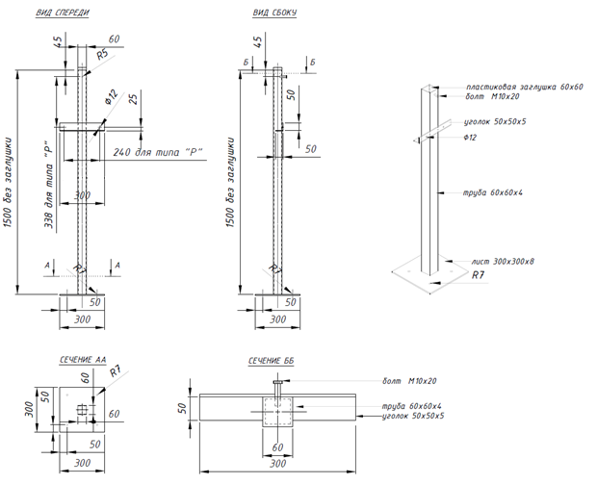
    - Предусмотреть закладные для выхода на кровлю кабелей внешних антенн для организации беспроводного канала передачи данных.
  - Инженерные системы и оборудование.
    - Требования к кабельным линиям СКС и СОТ:
- должны соответствовать требованиям стандартов: ЕIА/ТIА-568C и/или ISO/IEC 11801-2002, EN 50173, ЕIА/ТIА-569А, ЕIА/ТIА-606A, национальных нормативов ГОСТ Р 53246-2025, ГОСТ Р 53245-2008, ГОСТ Р 54429-2011;
- в соответствии с ГОСТ 31565-2012 предусмотреть кабельные изделия огнестойкие, не распространяющие горение при групповой прокладке, с пониженным дымо- и газовыделением;
- между точками подключений проложить целые отрезки кабелей
и проводов;
- используются 4-х парные медные кабели типа витая пара (F/UTP) категории не ниже 5Е с характеристиками оболочки LSZH, с показателем пожарной опасности и по типу исполнения кабельного изделия нг(А)-HF.
    - Требования к кабельным линиям СПС, СОУЭ, СОТС:
- в соответствии с ГОСТ 31565-2012 «Межгосударственный стандарт. Кабельные изделия. Требования пожарной безопасности» предусмотреть кабельные изделия огнестойкие, не распространяющие горение при групповой прокладке, с пониженным дымо- и газовыделением;
- кабельные линии шлейфов СПС, СОУЭ и СОТС выполнить кабелем
с сечением не менее 0,5 мм²;
- кабельные линии интерфейса RS-485 (при наличии) выполнить кабелем типа витая пара с сечением не менее 0,5 мм²;
- между точками подключений проложить целые отрезки кабелей
и проводов;
- использовать кабель парной скрутки по пожаробезопасности – нг(А)-FRLS.
    - Требования к кабельным линиям электроснабжения
и электроосвещения:
- в соответствии с ГОСТ 31565-2012 предусмотреть кабельные изделия огнестойкие, не распространяющие горение при групповой прокладке,
с пониженным дымо- и газовыделением;
- групповые линии электроосвещения выполнить кабелем с сечением не менее 1,5 мм²;
- групповые линии аварийного электроосвещения выполнить кабелем с сечением не менее 1,5 мм², с показателем пожарной опасности и по типу исполнения кабельного изделия нг(А)-FRLS;
- групповые линии розеточных групп выполнить кабелем сечением
не менее 2,5 мм²;
- групповую линию питания электроконвекторов выполнить кабелем сечением не менее 2,5 мм²;
- групповую линию питания электрической воздушной завесы выполнить кабелем сечением не менее 2,5 мм²;
- групповую линию питания шкафов СПС и СОТС выполнить кабелем сечением не менее 1,5 мм²;
- групповую линию питания кондиционирования выполнить кабелем сечением не менее 2,5 мм²;
- групповую линию питания ИБП (питающей телекоммуникационную зону СКС и СОТ) выполнить кабелем сечением не менее 2,5 мм²;
- групповую линию питания насосной станции (при наличии) выполнить кабелем сечением не менее 2,5 мм²;
- групповую линию питания электрического накопительного водонагревателя (при наличии) выполнить кабелем сечением не менее 2,5 мм².
    - Требования к прокладке всех кабельных трасс:
- Вариант № 1. В клиентской зоне, бэк-зоне, санузле прокладку кабеля к рабочим местам и оборудованию выполнить скрыто за чистовым потолком и в стеновых панелях, в гофрированных трубах из негорючих материалов, закрепленных к несущим конструкциям клипсами с шагом крепления не более 500 мм (применение коробов, кабель-каналов прямоугольного сечения не допускается)
- Вариант № 2. В клиентской зоне, бэк-зоне, санузле, прокладку кабеля к рабочим местам и оборудованию выполнить открыто по стеновым панелям в кабель-каналах, закрепленных таким образом, чтобы между ними и стеновой панелью не было зазоров и щелей, закрепленных к несущим конструкциям клипсами с шагом крепления не более 500 мм.
    - Электроснабжение.
      - Электроснабжение осуществляется посредством подключения к электрической сети населенного пункта, в котором располагается МОПС. Для обеспечения подвода электрического кабеля к вводному блоку в комплекте МОПС должно быть предусмотрено съемное крепление типа «гусек».
      - Электропитание оборудования почтовой связи осуществляется от сети переменного тока 220 ± 10 % В, 50 ± 0,2 Гц, TN-C-S.
      - ВРЩ расположить в соответствии с Альбомом чертежей (Приложение № 1).
      - Сформировать однолинейную электрическую схему ВРЩ на МОПС в соответствии с Альбомом чертежей (Приложение № 1). В ВРЩ помимо однолинейной электрической схемы должна присутствовать информация о разграничении границ балансовой принадлежности и эксплуатационной ответственности электрических сетей.
      - Категория надежности электроснабжения Объекта (МОПС) – III (третья). При этом электроснабжение всех СОПБ должно соответствовать СП 6.13130 «Системы противопожарной защиты. Электроустановки низковольтные. Требования пожарной безопасности».
      - Электроснабжение оборудования СКС и СОТ обеспечить питанием от разных (раздельных) ИБП. Время бесперебойной работы от ИБП не менее 30 минут. Использовать разные (раздельные) ИБП для СКС и СОТ, с подключением ИБП к раздельным розеткам. Установка центрального оборудования СКС и СОТ на двух полках габаритами 500х300х25 мм (длина х ширина х толщина) с креплением на 2 (двух) кронштейнах. Предусмотреть отдельную групповую линию питания защитить дифференциальным автоматическим выключателем номиналом 16А / 30мА установленным в ВРЩ. Схему расположения телекоммуникационного узла принять в соответствии с Альбомом чертежей (Приложение № 1).
      - Расстановку рабочих мест принять в соответствии с Альбомом чертежей (Приложение № 1).
      - Рабочие места оборудовать розеточными группами по еврообразцу (с третьим заземляющим контактом).
      - Розетки для подключения IT оборудования и бытовых электроприборов должны отличаться по цвету:
- белого цвета для бытовых нужд;
- красного цвета для подключения IT оборудования.
      - Кабельные групповые линии ~220В розеточных групп на бытовые нужды, защищаются дифференциальным автоматическим выключателем с номиналом 16 А/30 мА, установленный в щите ВРЩ.
      - Кабельные групповые линии ~220В розеточных групп для питания компьютерного оборудования, защищаются дифференциальным автоматическим выключателем с номиналом 16 А / 30 мА на группу из 5 рабочих мест, установленный в щите ВРЩ.
      - Высоту, количество, характеристики и расположение розеток (в том числе блока розеточного модуля подключения АРМ ОКБ), электровыводов, выключателей и переключателей принять в соответствии с Альбомом чертежей (Приложение № 1).
      - Блок розеточных модулей для подключения 1 АРМ ОКБ (Рисунок 4):
- 1 розетка, 16 А, ~220 В (белого цвета, бытовая);
- 1 розетка, 16 А, ~220 В (красного цвета, для подключения
IT-оборудования);
- 1 розеточный модуль RJ-45, сдвоенный;
- 1 комплект для подключения оборудования АРМ ОКБ.
Рисунок 4
Блок розеточных модулей для подключения 1 АРМ ОКБ
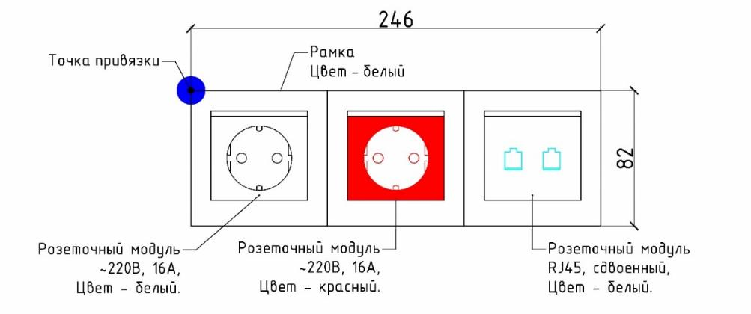
Габаритные размеры блока приведены для примера и могут варьироваться.

      - Комплект для подключения оборудования, АРМ ОКБ прилагается к блоку розеточных модулей для подключения 1 АРМ ОКБ
и включает:
а) розеточный удлинитель для белых розеток
на 2 гнезда – 1 шт.:
- напряжение питания – ~220 В;
- номинальная сила тока – 16 А;
- количество розеток с контактом заземления – 2 шт.;
- длина удлинителя – 1,8 м;
- цвет – белый.
б) розеточный удлинитель для красных розеток
на 3 гнезда – 1 шт.:
- напряжение питания – ~220 В;
- номинальная сила тока – 16 А;
- количество розеток с контактом заземления – 3 шт.;
- длина удлинителя – 1,8 м;
- цвет – черный.
в) патч-корд – 2 шт.:
- тип – патч-корд, витая пара;
- разъемы – RJ-45 (M) – RJ-45 (M);
- категория кабеля – CAT5e;
- длина – 3 м.
      - Применить розетки встроенного типа для подключения АРМ ОКБ с рамками белого цвета, для подключения остального электрического оборудования применять накладные розетки с рамками белого цвета. После монтажа, розетки должны плотно прилегать к стене без какого-либо видимого зазора.
      - Применить выключатели и переключатели белого цвета. После монтажа выключатели / блок выключателей должны плотно прилегать к стене без видимого зазора.
      - При установке нового электрического щита ВРЩ предусмотреть электрический ввод для подключения нового прибора коммерческого учета электроэнергии и последующей его опломбировки. ВРЩ установить в рабочей зоне в соответствии с Альбомом чертежей (Приложение № 1).
      - Установка и опломбировка прибора коммерческого учета электроэнергии выполняется энергоснабжающей компанией в соответствии с Федеральным законом от 27.12.2018 № 522-ФЗ «О внесении изменений в отдельные законодательные акты Российской Федерации в связи с развитием систем учета электрической энергии (мощности) в Российской Федерации» и постановлением Правительства Российской Федерации от 04.05.2012 № 442 «О функционировании розничных рынков электрической энергии, полном и (или) частичном ограничении режима потребления электрической энергии».
      - Все металлические части электроустановок, нормально не находящиеся под напряжением, на случай неисправности изоляции, короткого замыкания или иных причин, по которым они могут оказаться под напряжением, должны быть надежно соединены с защитной землей (-PE).
      - В групповых сетях, питающих штепсельные розетки бытового назначения и розетки, для подключения электрического накопительного водонагревателя, применить УЗО либо дифференциальный автоматический выключатель с номинальным током срабатывания
не более 30 мА.
      - Предусмотреть установку главных заземляющих шин в ВРЩ согласно ПУЭ.
      - При устройстве отопления электроконвекторами, предусмотреть отдельную линию электропитания от ВРЩ на каждые два устанавливаемых электроконвектора, в ВРЩ установить защитную автоматику (Дифференциальный автоматический выключатель). Применить электроконвекторы с термостатом, с защитой корпуса класса не менее IP24.
      - При устройстве системы кондиционирования предусмотреть отдельную линию электропитания от ВРЩ. Для подключения внутренних блоков кондиционеров предусмотреть установку отдельных электрических розеток.
      - При монтаже тепловой завесы предусмотреть отдельную групповую линию электропитания, защищенную дифференциальным автоматическим выключателем в ВРЩ. Применить тепловую завесу со следующими характеристиками:
Таблица 2
Тепловая завеса | Напряжение питания, В/Гц: | 220-240 / 50
Тепловая завеса | Мощность, кВт: | 1,5/3,0

      - Тепловую завесу разместить в соответствии с Альбомом чертежей (Приложение № 1). Габариты тепловой завесы не должны по своей высоте накладываться на дверную коробку, высота тепловой завесы не более 150 мм.
      - При устройстве водоснабжения с применением скважинного насоса предусмотреть отдельную линию электропитания, защищенную дифференциальным автоматическим выключателем в ВРЩ для скважинного насоса.
    - Освещение.
      - Система освещения должна соответствовать нормам
СП 52.13330.2016 «Свод правил. Естественное и искусственное освещение».
      - Обеспечить уровень освещенности не менее указанных параметров для:
- рабочих мест – не менее 500 лк на уровне рабочей поверхности;
- входной зоны – не менее 100 лк;
- клиентского зала – не менее 400 лк;
- бэк-зоны – не менее 400 лк;
- санузла – не менее 100 лк.
      - Расстановка светильников, а также указания по типу светильника в соответствии с Альбомом чертежей (Приложение № 1).
      - Светильники Тип 1 (Рисунок 5) с характеристиками:
- светильник светодиодный;
- накладной;
- размер корпуса – 600 х 600 мм;
- высота/глубина – не более 70 мм (диапазон 50-70 мм);
- мощность светильника – не менее 24 Вт;
- цветовая температура – 4000 К;
- световой поток – не менее 3000 лм;
- индекс цветопередачи (CRI) – не менее 80;
- коэффициент мощности – не менее 0,92;
- степень защиты (IP) – не менее 20;
- блок аварийного питания – нет (рабочее освещение);
- блок аварийного питания – да (аварийное освещение в соответствии с Альбомом чертежей (Приложение № 1));
- напряжение питания – ~220 В;
- рассеиватель матовый, плоский обеспечивающий отсутствие видимости точек светодиодов, формирующие равномерный световой поток;
- материал корпуса – алюминий;
- цвет корпуса – белый.
Монтаж светильников выполнить на поверхность потолка.
Рисунок 5
Светильник Тип 1

      - Над главным входом в МОПС со стороны улицы на высоте 2250 мм от уровня площадки разместить светильник Тип 2 (Рисунок 6) с характеристиками:
- светильник светодиодный накладной;
- уличный, антивандальный;
- мощность светильника – не менее 8 Вт;
- цветовая температура – 4000 К- 4500 К;
- коэффициент мощности – не менее 0,92;
- степень защиты (IP) – не менее 54;
- блок аварийного питания – нет;
- напряжение питания – ~220 В;
- цвет корпуса – матовый черный.
Рисунок 6
Светильник Тип 2
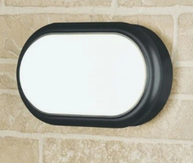
      - Предусмотреть аварийное освещение (в соответствии с Альбомом чертежей (Приложение № 1)) и эвакуационное освещение – световые указатели (знаки безопасности) (в соответствии с Альбомом чертежей (Приложение № 1)).
    - Требования к электробезопасности.
МОПС должно соответствовать требованиям безопасности в соответствии с требованиями следующих нормативных документов:
- ГОСТ Р 50669-94 «Электроснабжение и электробезопасность мобильных (инвентарных) зданий из металла или с металлическим каркасом для уличной торговли и бытового обслуживания населения. Технические требования»;
- ГОСТ 12.2.007.0-75 «Межгосударственный стандарт. Система стандартов безопасности труда. Изделия электротехнические. Общие требования безопасности»;
- ГОСТ 12.1.002-84 «Межгосударственный стандарт. Система стандартов безопасности труда. Электрические поля промышленной частоты. Допустимые уровни напряженности и требования к проведению контроля на рабочих местах»;
- ГОСТ 12.1.019-2017 «Межгосударственный стандарт. Система стандартов безопасности труда. Электробезопасность. Общие требования и номенклатура видов защиты».
МОПС должно быть оборудовано устройством защитного отключения (УЗО) по ГОСТ 12.4.155-85 «Система стандартов безопасности труда. Устройства защитного отключения. Классификация. Общие технические требования».
МОПС должно быть оборудовано заземляющим устройством по ГОСТ 12.1.030-81 «Государственный стандарт Союза ССР. Система стандартов безопасности труда. Электробезопасность. Защитное заземление. Зануление».
Для защиты электрических приборов от атмосферных перенапряжений необходимо устанавливать ограничитель перенапряжения (ОПН).
Защиту МОПС от разрядов молнии выполнять с помощью молниеотводов в соответствии с СО 153-34.21.122-2003 (приказ Минэнерго России от 30.06.2003 № 280 «Об утверждении Инструкции по устройству молниезащиты зданий, сооружений и промышленных коммуникаций»).
Подключение электрооборудования МОПС, в котором будет находиться ОПС, должно проводиться только подготовленным персоналом, имеющим право работы с электроустановками до 1000 В и соответствующую квалификационную группу по электробезопасности.
    - Вентиляция и кондиционирование.
      - Предусмотреть вентиляцию с естественным побуждением, за исключением помещения санузла.
      - В помещении санузла предусмотреть вытяжную вентиляцию (Рисунок 7) в соответствии с Альбомом чертежей (Приложение № 1):
- накладной вентилятор с обратным клапаном со следующими характеристиками установить внутри помещения на наружной стене:
Таблица 3
Накладной вентилятоР с обратным клапаном | 1 | шт. | Установочный диаметр, мм | 100
Накладной вентилятоР с обратным клапаном | 1 | шт. | Мощность, Вт | Не менее 13
Накладной вентилятоР с обратным клапаном | 1 | шт. | Производительность, м3/час | не менее 100

- сквозь наружную стену вывести воздуховод Ø100, теплоизолированный вспененным полиэтиленом фольгированным, толщиной 10 мм, воздуховод монтировать с уклоном 3–5° в сторону выхода к фасадной решетке для исключения затекания конденсата в помещение;
- на фасаде металлическая решетка на отм. +2.000 (2000 мм) от уровня чистого пола, с защитным козырьком от атмосферных осадков;
- цвет решетки близкий к RAL 7024 (темно-серый).
Рисунок 7
Принципиальная схема организации системы вытяжной
вентиляции из санузла
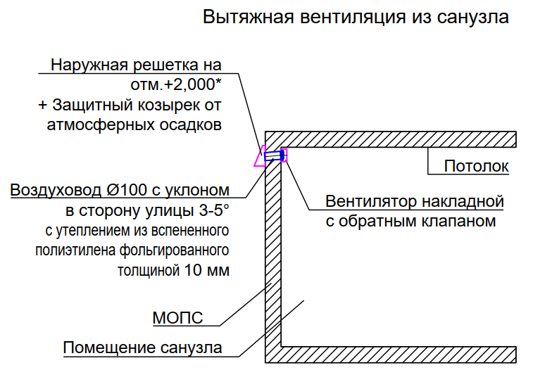

      - Кондиционирование. Систему кондиционирования предусмотреть в соответствии с Альбомом чертежей (Приложение № 1) и следующими требованиями:
- мощность сплит-систем принять:
Таблица 4
Сплит-система рабочей зоны | Напряжение питания, В/Гц: | 220–240 / 50
Сплит-система рабочей зоны | Мощность на охлаждение (не менее), BTU/кВт(N): | 9000/0,9
- наружный блок сплит-системы защитить трехсторонними металлическими кожухами (допустимо применение единого кожуха на два внешних блока), обеспечивающими возможность доступа для проведения ремонтных и профилактических работ и исключать возможность их снятия без применения специализированного оборудования, цвет темно-серый, близкий к RAL 7024:
Рекомендуемые варианты защитных металлических кожухов

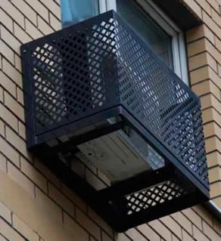  Рисунок 8 | 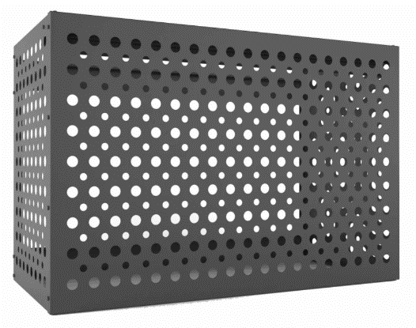Рисунок 9
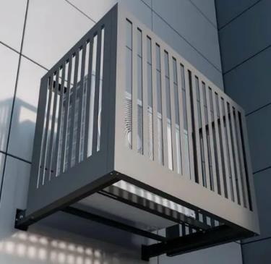  Рисунок 10 | 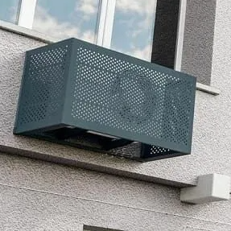  Рисунок 11

- отвод дренажных вод от внутреннего блока сплит-системы предусмотреть в бытовую канализацию или сквозь задние и/или боковые стены на благоустроенную территорию, подключение к сетям канализации выполнить через сифон с запахозапирающим устройством, не допускается вывод дренажных трубопроводов на главный фасад;
- размещение наружного блока сплит системы принять в соответствии с Альбомом чертежей (Приложение № 1);
- размещение внутреннего блока сплит системы принять в соответствии с Альбомом чертежей (Приложение № 1).
    - Отопление. Для организации системы отопления применить электроконвекторы, оснащенные термостатами (терморегуляторами) с автоматическим регулированием температуры в помещении (обязательно наличие сертификата в области пожарной безопасности).
      - Выполнить монтаж электроконвекторов в соответствии с Альбомом чертежей (Приложение № 1):
- использовать электроконвекторы с характеристиками, соответствующими объемно планировочному решению. Количество Тип
и расположение определить проектом и согласовать с Заказчиком;
- размещение, привязки и высоту монтажа электроконвекторов принять строго в соответствии с Альбомом чертежей (Приложение № 1).
    - Водоснабжение.
      - В случае подключения к централизованным системам водоснабжения (тех.присоединение к внешним сетям водоснабжения), а также в случае отсутствия договора с ресурсоснабжающими организациями (при организации автономного водоснабжения), в целях контроля потребления ресурсов, предусмотреть установку счетчиков учета потребления горячего и холодного водоснабжения. Применить приборы учета (счетчики воды), в соответствии таблицей 5.
Таблица 5
Наименование | Наименование/ описание параметров эквивалентности | Предельные значения (минимальные, максимальные) или варианты таких параметров
Универсальный прибор учета (счетчик воды), присоединительный  размер – 1/2" | Расход максимальный, м3/час | Не менее 2,5
 | Расход номинальный, м3/час | Не менее 1,5
 | Максимальная рабочая температура горячей санитарной воды, °С | 60°С
 | Межповерочный интервал на холодную воду | Не менее 6 лет
 | Межповерочный интервал на горячую воду | Не менее 4 лет
      - В целях обеспечения индивидуальной (автономной) системой водоснабжения МОПС организовать локальный водозабор (скважина, расположенная в границах ЗУ, на котором размещается МОПС, при этом допускается забор воды с характеристиками «техническая» в соответствии с СанПиН 1.2.3685-21 от 01.03.2021 «Гигиенические нормативы и требования к обеспечению безопасности и (или) безвредности для человека факторов среды обитания», утвержденными постановлением Главного государственного санитарного врача Российской Федерации от 28.01.2021 № 2).
      - В случае невозможности организации локального водозабора организовать систему водоснабжения из накопительной емкости объемом – 200л в соответствии с принципиальной схемой (рисунок 11). Предусмотреть устройство технологического проема 150 х 150 мм в ограждающей стене МОПС (санузел) с устройством технологического люка; обеспечить:
- запирание технологического люка о стороны помещения (засов с пружиной);
- теплоизоляцию технологического проема;
- наружная и внутренняя)) поверхности технологического люка должны быть одного цвета со стенами;
- конфигурация накопительной емкости для воды – предпочтительна прямоугольная форма, обеспечивающая беспрепятственный доступ и удобство эксплуатации оборудования санузла.
Рисунок 12
Принципиальная схема организации системы водоснабжения
из накопительной емкости

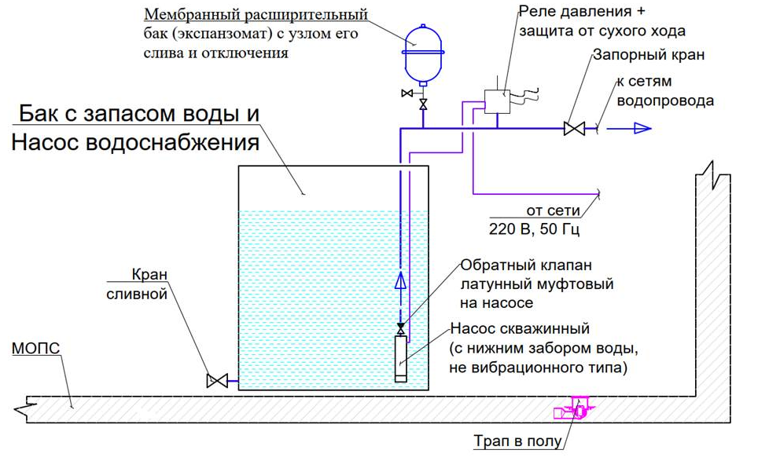
      - В случае использования в качестве источника водоснабжения скважины, организовать систему водоснабжения в соответствии с принципиальной схемой, приведенной на рисунке 12.
      - Узел управления скважинным насосом разместить в кессоне.
В зависимости от климатического района (региона), устройство кессона должно быть выполнено с учетом:
- исключения промерзания оголовка скважины и прочего оборудования, находящегося в кессоне;
- утепление крышки кессона.
Узел управления включает в себя:
- обратный клапан латунный муфтовый, установленный на насосе не вибрационного типа в скважине;
- запорный кран на вводе водопровода в кессон от скважинного насоса;
- грязевой фильтр сетчатый косой (установка перед расширительным баком и реле давления);
- мембранный расширительный бак (экспанзомат) с узлом слива и отключения;
- реле давления (управление насосом);
- манометр показывающий;
- запорный кран на выводе водопровода из кессона в сторону МОПС в земле.
При подборе насоса учесть параметры необходимости и достаточности обеспечения максимального часового расхода, рассчитанного по таблице 6, и напора воды на водоразборной арматуре в диапазоне 1,5-2,5 атм.
Для защиты от негативного влияния грунтовых вод и стоков, устройство кессона необходимо выполнить с учетом гидроизоляции и антикоррозионного покрытия (антикоррозионное покрытие выполнить только в случае устройства металлического кессона) снаружи (изнутри при необходимости). Обеспечить абсолютную герметичность кольцевого зазора вокруг обсадной трубы и кессона в целом.
      - Прокладка водопровода в земле до ввода в МОПС.
      - На узле ввода водопровода в МОПС (внутри теплового контура) установить:
- запорный шаровой кран DN25;
- кран шаровой DN15 с штуцером под шланг (отвод на технические нужды);
- промежуточную накопительную емкость для воды (материал изготовления – предпочтение пластик/пищевой полиэтилен и т.п.), объем 100 л. Конфигурация – предпочтительна прямоугольная форма, обеспечивающая беспрепятственный доступ и удобство эксплуатации оборудования санузла.
      - Система фильтрации воды включает в себя:
    - фильтр грубой очистки (с сеткой) с возможностью ручного промыва без применения инструментов, установленный после узла ввода сетей водопровода в МОПС от скважинного насоса;
    - фильтр тонкой очистки картриджный, установленный перед вводом в накопительную емкость (бак для запаса воды).
      - Накопительная емкость (бак для запаса воды) обеспечивает запас воды и оборудуется:
    - сливным краном в нижней части бака размером не менее DN25;
    - крышкой для возможности беспрепятственной промывки и обслуживания.
      - Для организации автоматического заполнения накопительной емкости (бака для запаса воды) на трубопроводе водопровода, входящем от скважинного насоса, установить клапан с поплавковым выключателем.
      - Организация водоснабжения из накопительной емкости (бака для запаса воды):
- внутри бака установить скважинный насос с нижним забором воды не вибрационного типа;
- на насос установить обратный клапан латунный муфтовый;
- для управление насосом установить реле давления, реле защиты от сухого хода и мембранный расширительный бак;
- запорный кран после узла управления насосом;
- при подборе насоса учесть параметры необходимости и достаточности обеспечения максимального часового расхода, рассчитанного по Таблице 6 и напора воды на водоразборной арматуре в диапазоне
1,5-2,5 атм.
Таблица 6
Расчет расхода воды
Обозначение  в формуле | N | P | M | –
Статья расхода водопотребления | Количество | Максимальный часовой расход воды за час, залповый сброс (л/час)* | Максимальный расход воды  за сутки (л/сутки) | Формула расчета объема накопительного бака
Оператор ОПС | рабочих мест по план-схеме | 35 | 90 | M (суммарное  по статьям расхода водопотребления) * N(суммарное по статьям расхода водопотребления)
Почтальон | рабочих мест по план-схеме | 35 | 30
Уборка ОПС | 1 | 0 | 30
*Параметр используется при оценке объема септика.

      - Защита от переполнения накопительной емкости (бака для запаса воды):
- устанавливается устройство аварийного поплавкового выключателя, включенного в цепь электропитания скважинного насоса;
- уровень срабатывания поплавкового выключателя должен быть выше уровня рабочего поплавка (на заполнение);
- по сигналу о переполнении бака скважинный насос должен отключаться.
Скважинный насос (Рисунок 12) должен обеспечивать заполнение накопительной емкости (бака для запаса воды) исходя из условий недопущения опорожнения накопительного бака при обеспечении водоразбора из накопительной емкости в соответствии с расчетом согласно таблице 6.
Рисунок 13
Принципиальная схема организации системы водоснабжения
с применением скважинного насоса

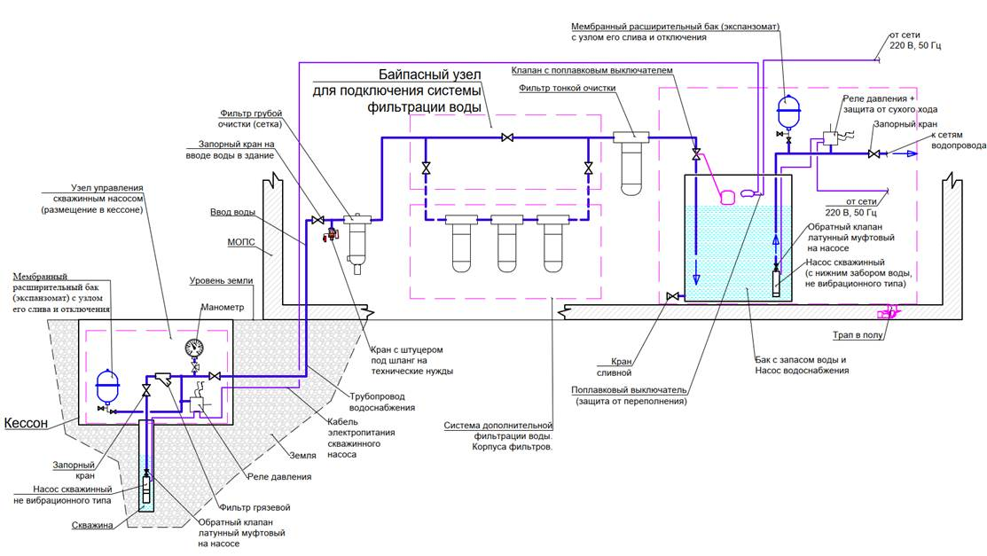
      - Предусмотреть возможность отключения подачи воды путем установки шарового крана на каждом отводе к водоразборной арматуре (для холодной и горячей воды) для:
- раковины в санузле;
- бачка унитаза;
- водонагревателя накопительного типа;
- крана для технических нужд.
      - Трубопроводы горячего и холодного водоснабжения проложить открыто на минимальном расстоянии от внутренних стен МОПС, зазор должен составлять не более 5 мм.
      - Применить трубопроводы из полипропилена PN20, армированные стекловолокном. Использование металлопластиковых труб для прокладки внутреннего водопровода не допускается.
      - Для обеспечения ГВС установить водонагреватель накопительного типа (размер наливного бака 10-15 л) с подачей горячей воды из накопительного бака (Рисунок 11, 12) в помещение санузла. Монтаж водонагревателя выполнить с креплением на стену (перегородку) на расстоянии 100 мм от уровня чистового потолка.
      - Электрический накопительный водонагреватель должен быть смонтирован (установлен) параллельно плоскости стеновой панели, наклон не допускается.
      - Предусмотреть устройство самотечной канализации для вывода из МОПС сточных вод в локальные очистные сооружения (септик), расположенные на удалении не менее 5 м от МОПС. Применять энергонезависимые двух- или трехъемкостные септики с производительностью 300-700 л/сутки, либо станцию биологической очистки, не требующие обслуживания чаще 1 (одного) раза в год, с дополнительным обеззараживанием перед выводом в кювет (на рельеф), или герметичный септик накопительного типа (бетонные кольца, пластиковые и другие емкости) с возможностью периодической откачки принятых стоков по мере заполнения емкости.
    - Оборудование санузла.
В санузле установить напольный унитаз, раковину (с креплением к стеновой панели или встроенную в мебельную тумбу), смеситель.
      - Раковина:
- белого цвета;
- устанавливается на высоте 850 мм от уровня чистого пола;
- 500-600 мм длина, 400-500 мм глубина (либо 400 х 220 мм длина х глубина);
- прямоугольной формы;
- монтаж в тумбу полувстраиваемую, либо в навесную;
- с отверстием для перелива воды;
- с отверстием для монтажа смесителя;
- совпадающей по геометрии с параметрами длины и высоты излива смесителя.
      - Тумба мебельная:
- белого цвета;
- материал корпуса – ЛДСП с влагостойким покрытием;
- материал фасада – МДФ с влагостойким покрытием;
- с двумя гладкими распашными дверцами фасада;
- с одной полкой, устанавливаемой в корпус;
- на металлических хромированных ножках, с металлической хромированной фурнитурой;
- габариты стойки не должны превышать габариты раковины.
      - Смеситель:
- однорычажный;
- устанавливается в отверстие на горизонтальной поверхности раковины;
- длина излива 15-25 см, высота излива 10-30 см (при выборе смесителя учесть габариты раковины для МОПС);
- материал – латунь;
- цвет – хром;
- без механизма блокировки сливного отверстия.
      - Унитаз:
- белого цвета;
- конфигурация – унитаз-компакт;
- напольный;
- длина (общий габарит «унитаз + бачок») – 610-680 мм;
- ширина – 340-365 мм;
- механизм спуска воды – кнопка;
- минимальный объем смыва бачка – 6 л;
- материал сидения и крышки – термопласт или полипропилен белого цвета без рисунков и орнаментов;
- расстояние от унитаза до плоскости задней стены – не более 10 мм.
    - Система обеспечения пожарной безопасности.
Принимаемые технические и непосредственно связанные с ними организационные решения по обеспечению пожарной безопасности должны соответствовать требованиям пожарной безопасности, установленным:
- федеральным законом от 21.12.1994 № 69-ФЗ «О пожарной безопасности»;
- федеральным законом от 22.07.2008 № 123-ФЗ «Технический регламент о требованиях пожарной безопасности»;
- постановлением Правительства РФ от 16.09.2020 № 1479 «Об утверждении Правил противопожарного режима в Российской Федерации»;
- нормативными документами, установленными распоряжением Правительства РФ от 10.03.2009 № 304-Р «Об утверждении перечня национальных стандартов, содержащих правила и методы исследований (испытаний) и измерений, в том числе правила отбора образцов, необходимые для применения и исполнения Федерального закона "Технический регламент о требованиях пожарной безопасности" и осуществления оценки соответствия»;
- нормативными документами, установленными приказом Росстандарта от 28.11.2025 № 2594 «Об утверждении Перечня документов в области стандартизации, в результате применения которых на добровольной основе обеспечивается соблюдение требований Федерального закона от 22 июля 2008 г. № 123-ФЗ «Технический регламент о требованиях пожарной безопасности»;
- иными нормативными правовыми актами и нормативными документами по пожарной безопасности, принимаемыми взамен ранее действующих, вновь принимаемыми или ссылка на которые содержимся в Технических требованиях.
В случае, если приведенные в настоящих Технических требованиях условия (требования) будут противоречить / будут менее жесткими, чем требования пожарной безопасности, содержащиеся в перечисленных в п. 1.49.12. нормах (в т. ч. вновь принимаемых), следует в обязательном порядке руководствоваться требованиями норм, приведенных в п.1. 49.12.
      - В МОПС предусмотреть применение СОПБ:
      - СПС,
      - СОУЭ,
      - первичных средств пожаротушения,
      - иных систем или средств, если их необходимость будет установлена требованиями пожарной безопасности, содержащимися в нормах, приведенных в п. 1.49.12.
      - Система пожарной сигнализации (СПС).
МОПС, в котором будет находиться ОПС, должно быть оборудовано СПС в соответствии с требованиями следующих нормативных документов:
− СП 486.1311500.2020 «Системы противопожарной защиты. Перечень зданий, сооружений, помещений и оборудования, подлежащих защите автоматическими установками пожаротушения и системами пожарной сигнализации. Требования пожарной безопасности»;
− СП 484.1311500.2020 «Свод правил. Системы противопожарной защиты. Системы пожарной сигнализации и автоматизация систем противопожарной защиты. Нормы и правила проектирования»;
- ГОСТ Р 59638-2021 «Системы пожарной сигнализации. Руководство по проектированию, монтажу, техническому обслуживанию и ремонту. Методы испытаний на работоспособность»;
- ГОСТ Р 71554-2024 «Национальный стандарт Российской Федерации. Системы передачи извещении о пожаре. Руководство по проектированию, монтажу, техническому обслуживанию и ремонту. Методы испытаний на работоспособность»;
- приказа МЧС России от 24.11.2022 № 1173 «Об утверждении требований к проектированию систем передачи извещений о пожаре» (в части оснащения системой информирования о пожаре с выводом сигналов о пожаре или неисправности на ПЦН или иное помещение с круглосуточным пребыванием персонала за пределами обслуживаемого СПС здания (сооружения), за исключением п.24);
- ГОСТ Р 53325-2012 «Национальный стандарт Российской Федерации. Техника пожарная. Технические средства пожарной автоматики. Общие технические требования и методы испытаний»;
- ГОСТ 12.4.026-2015 «Межгосударственный стандарт. Система стандартов безопасности труда. Цвета сигнальные, знаки безопасности и разметка сигнальная. Назначение и правила применения. Общие технические требования и характеристики. Методы испытаний»;
- постановление Правительства РФ от 16.09.2020 № 1479 «Об утверждении Правил противопожарного режима в Российской Федерации».
      - Требования к оборудованию и его размещению.
        - СПС должна обеспечивать:
- автоматическое обнаружение пожара за время, необходимое для включения систем оповещения о пожаре в целях организации безопасной (с учетом допустимого пожарного риска) эвакуации людей в условиях конкретного объекта;
- подачу сигнала о пожаре и неисправности в системе на приемно-контрольный прибор (прибор управления);
- при отсутствии на объекте (территории) размещения МОПС здания (сооружения), имеющего помещение с круглосуточным пребыванием дежурного персонала, в которое подается сигнал о пожаре, дополнительно подачу светового и звукового сигналов о возникновении пожара на специальные выносные устройства оповещения. Специальные выносные устройства оповещения, должны быть расположены на видных местах на стенах защищаемых зданий со стороны улиц (проездов), примыкающих к ним. Выносные устройства оповещения должны представлять из себя табло, дисплеи, светильники и т.п. (далее – табло) красного цвета с мигающей белой надписью: «Пожар!» с изображением телефонной трубки и номера вызова пожарной охраны «101» (при невозможности приобретения или оформления табло с такой цветографической схемой по согласованию с заказчиком только с надписью: «Пожар!») и звуковое устройство. Выносные устройства оповещения должны соответствовать ГОСТ Р 53325-2012. Выносные устройства должны выбираться исходя из технических параметров максимально приближенных к верхнему нормативному пределу в рамках, разрешенных стандартом (к максимальной яркости, контрастности, громкости и т.п.) и имеющихся в продаже на рынке Российской Федерации. Для звуковых оповещателей, предназначенных для установки на улице (открытом воздухе), частота сигнала должна быть в полосе 200–1000 Гц. Климатическое исполнение выносного устройства оповещения, указанное в эксплуатационной документации, должно максимально (насколько это возможно) соответствовать фактическим климатическим условиям региона, в котором оно будет применяться. Исполнение табло должно соответствовать ГОСТ 12.4.026-2015. Размер табло должен определяться размером надписи, которую визуально можно было бы прочитать человеку с нормальным зрением с ближайших примыкающих улиц (с ближайших тротуаров при их наличии, а при отсутствии тротуаров – с обочины или ближайшего края проезжей части). В случае, если размещение выносного устройства оповещения предусматривается не под навесом и не во влагозащищенном исполнении (либо если данные о влагозащите в эксплуатационной документации отсутствуют), над ним должен быть предусмотрен влагозащитный козырек с выносом по глубине и ширине от крайних точек табло не менее половины его высоты);
- наличие системы информирования о пожаре: дублирование сигналов о пожаре и неисправности на ПЦН или в иное помещение с круглосуточным пребыванием людей;
- контроль целостности шлейфов СПС;
- формирование сигнала с пожарных извещателей на запуск СОУЭ, а также аппаратуры управления производящей отключение питающих групповых линий системы кондиционирования и тепловой завесы;
- автоматическую световую индикацию о работе основного или резервного питания;
- соответствие иным установленным нормативными документами требованиям.
        - Предусмотреть адресное, либо безадресное построение СПС по принципу «одна зона обнаружения извещателя – один шлейф сигнализации» с размещением извещателей и приемно-контрольных приборов согласно СП 484.1311500.2020 и в соответствии с Альбомом чертежей (Приложение № 1).
        - На стене, в которой расположена входная дверь (Д1 – для МОПС без тамбура, Д3 – для МОПС с тамбуром) на высоте 1,5 м, в бэк-зоне за откидной столешницей–барьером, устанавливается ручной пожарный извещатель со стороны клиентского зала на высоте 1,5 м, в соответствии с Альбомом чертежей (Приложение № 1).
        - СОУЭ:
- СОУЭ должна отвечать требованиям СП 3.13130.2026 «Системы противопожарной защиты. Система оповещения и управления эвакуацией людей при пожаре. Требования пожарной безопасности», ГОСТ Р 59639-2021 «Национальный стандарт Российской Федерации. Системы оповещения и управления эвакуацией людей при пожаре. Руководство по проектированию, монтажу, техническому обслуживанию и ремонту. Методы испытаний на работоспособность»;
- СОУЭ должна обеспечивать организацию безопасной (с учетом допустимого пожарного риска) эвакуации людей в условиях конкретного объекта. СОУЭ проектируется для своевременного и однозначного информирования людей о пожаре, путях эвакуации, а также выдачи дополнительной информации, отсутствие которой может привести к снижению уровня безопасности людей и управления эвакуацией людей при пожаре;
- ОП устанавливается в соответствии с Альбомом чертежей (Приложение № 1) (над входной дверью Д1 – для МОПС без тамбура, над входной дверью Д3 – для МОПС с тамбуром) со стороны клиентского зала.
        - Электропитание систем противопожарной защиты осуществить в соответствии с:
- ГОСТ 34700-2020. Межгосударственный стандарт. Источники бесперебойного электропитания технических средств пожарной автоматики. Общие технические требования. Методы испытаний»;
- СП 6.13130.2025 «Системы противопожарной защиты. Электроустановки низковольтные. Требования пожарной безопасности».
        - Электропитание СПС, СОУЭ осуществить от независимых от СОТС резервированных источников питания (РИП) с аккумуляторными батареями, общая емкость аккумуляторных батарей должна обеспечивать бесперебойную работу систем при отключении основного питания ~ 220 В течение 24 (двадцати четырех) часов в режиме ожидания плюс 1 (один) час в режиме тревоги.
        - Приемно-контрольное оборудование СПС разместить на стене в соответствии c Альбомом чертежей (Приложение № 1).
        - Заземление оборудования выполнить в соответствии с требованиями ПУЭ и инструкций по монтажу и эксплуатации на применяемые приборы и аппаратуру.
        - В соответствии с СП 3.13130.2026 «Системы противопожарной защиты. Система оповещения и управления эвакуацией людей при пожаре. Требования пожарной безопасности» звуковые сигналы СОУЭ должны обеспечивать нормативный уровень звука. Слышимость звуковых сигналов оповещения о пожаре в помещениях обеспечивается, если уровень звукового давления (далее – УЗД) с частотной коррекцией по А сигнала о пожаре при всех закрытых дверях превышает эквивалентный УЗД постоянного шума не менее, чем на 15 дБ на высоте 1,5 метра от уровня пола помещения в любой его точке. УЗД сигнала оповещения о пожаре должен быть не менее 65 дБА на высоте 1,5 метра от уровня пола помещения в любой его точке. УЗД, создаваемый ОП, не должен превышать 110 дБА на высоте 1,5 метра от уровня пола помещения и не более 120 дБА в других доступных при нормальной эксплуатации местах без применения лестниц и подъемников.
      - На средства обеспечения пожарной безопасности и пожаротушения (СПС, СОУЭ, иные средства и системы, если они были предусмотрены) должна быть разработана установленная законодательством проектная документация.
      - На средства обеспечения пожарной безопасности и пожаротушения (СПС, СОУЭ, иные средства и системы, если они были предусмотрены) должна быть разработана конструкторская документация в соответствии с:
- п.54 Правил противопожарного режима в Российской Федерации» (утверждены постановлением Правительства РФ от 16.09.2020 № 1479);
- ГОСТ Р 2.102-2023 «Единая система конструкторской документации. Виды и комплектность конструкторских документов»;
- ГОСТ Р 2.601-2019 «Национальный стандарт Российской Федерации. Единая система конструкторской документации. Эксплуатационные документы»;
- нормативными документами, определяющими порядок, технического обслуживания, испытаний, подтверждения соответствия систем согласно распоряжению Правительства Российской Федерации от 10.03.2009 № 304-р «Об утверждении перечня национальных стандартов, содержащих правила и методы исследований (испытаний) и измерений, в том числе правила отбора образцов, необходимые для применения и исполнения Федерального закона «Технический регламент о требованиях пожарной безопасности» и осуществления оценки соответствия»;
- нормативными документами, установленными приказом Росстандарта от 28.11.2025 № 2594 «Об утверждении Перечня документов в области стандартизации, в результате применения которых на добровольной основе обеспечивается соблюдение требований Федерального закона от 22 июля 2008 г. № 123-ФЗ «Технический регламент о требованиях пожарной безопасности»;
- приказом МЧС России от 28.04.2023 № 408 «Об утверждении Руководства по соблюдению обязательных требований, установленных абзацами четвертым и пятым пункта 54 Правил противопожарного режима в Российской Федерации, утвержденных постановлением Правительства Российской Федерации от 16 сентября 2020 г. № 1479».
        - Конструкторская документация должна быть разработана отдельно на каждое СОПБ и включать:
- программы и методики испытаний систем (в т. ч. комплексных испытаний СПС, СОУЭ и пожарной автоматики в комплексе с другими инженерными системами объекта защиты);
- эксплуатационную документацию.
        - Программы и методики испытаний должны быть разработаны для проведения приемо-сдаточных испытаний и для испытаний в процессе эксплуатации систем после истечения установленного срока их эксплуатации.
        - Эксплуатационная документация на все СОПБ должна включать в себя паспорта и руководства по эксплуатации на системы в целом и отдельно на составляющие их элементы (оборудование). Допускается разработка объединенного в один документ паспорта и руководства по эксплуатации на одну систему.
        - Паспорта на СОПБ должны включать в себя название, описание, сроки эксплуатации, гарантийные сроки работы систем и т. д. Если в составе систем предполагается использование элементов с различными сроками эксплуатации, необходимо указывать дополнительно сроки эксплуатации для каждого из таких элементов. Если в состав систем будет включено оборудование, требующее в соответствии с нормативной документацией или документацией заводов-изготовителей проведение особого порядка подтверждения соответствия (испытаний, поверок, освидетельствований и т.п.), паспорт должен содержать информацию о таком оборудовании, включая информацию о дате выполненного испытания, поверки, освидетельствования и т.п., сроке его эксплуатации.
        - Руководства по эксплуатации на СОПБ должны включать в себя порядок монтажа, эксплуатации, регламент проведения технического обслуживания, программы и методики приемо-сдаточных испытаний и периодических испытаний на работоспособность (в т. ч. комплексных для СПС и пожарной автоматики в комплексе с другими инженерными системами объекта защиты), порядок осуществления ремонтов, демонтажа, утилизации систем, меры безопасности и т. д. Если в составе систем будут использоваться элементы, для которых нормативной документацией или документацией заводов-изготовителей предусмотрен особый порядок подтверждения соответствия (испытаний, поверок, освидетельствований и т. п.), такая информация должна указываться в руководствах по эксплуатации на системы со ссылкой на нормативный документ (в т. ч. при наличии на статью, пункт документа, предусматривающий подтверждение соответствия).
        - Регламенты технического обслуживания СОПБ должны содержать порядок проведения технического обслуживания в целом для систем и для отдельных их элементов с учетом порядка, установленного нормативными документами и производителем оборудования, в т. ч. перечень операций и их периодичность.
      - Огнетушители.
Обеспечить помещение МОПС огнетушителями в соответствии с Правилами противопожарного режима в Российской Федерации» (утверждены постановлением Правительства РФ от 16.09.2020 № 1479), ГОСТ Р 59641-2021 «Национальный стандарт Российской Федерации. Средства противопожарной защиты зданий и сооружений. Средства первичные пожаротушения. Руководство по размещению, техническому обслуживанию и ремонту. Методы испытаний на работоспособность»:
- 2 (двумя) огнетушителями, рангом тушения модельного очага пожара не ниже 2 А и 55 В;
- огнетушители следует располагать таким образом, чтобы они были защищены от воздействия прямых солнечных лучей, тепловых потоков, механических воздействий и других неблагоприятных факторов (вибрация, агрессивная среда, повышенная влажность и т.д.);
- огнетушители должны быть надежно закреплены для исключения их опрокидывания и повреждения;
- допускается установка огнетушителей на подставку на пол либо на кронштейн на высоте не более 1,5 м от пола до рукоятки огнетушителя. огнетушители должны быть хорошо видны и легкодоступны в случае пожара. В Альбоме чертежей (Приложение № 1) огнетушители изображены схематически без обозначения подставки или кронштейна;
- каждый огнетушитель должен быть укомплектован установленной нормами эксплуатационной документацией организации-изготовителя.
      - Щит пожарный:
- оборудовать МОПС (территорию) пожарным щитом ЩП-А (класс А) в соответствии с ПП № 1479 РФ (ЩП-А). Размещение пожарного щита на главном фасаде не применять;
- комплектация щита пожарного:
- лом – 1шт.;
- багор – 1 шт.;
- конусное ведро – 2шт.;
- противопожарное полотно – 1шт.;
- лопата штыковая – 1шт.;
- лопата совковая – 1шт.;
- бочка для воды объемом 0,2 м³ – 1 шт.;
- окрашивание пожарного инвентаря, цвета и схема окрашивания пожарного щита выполнить в соответствии с ГОСТ 12.4.026-2015, окантовка щита шириной 30-100 мм, цвет RAL 3001 (сигнальный-красный), поле для вывешивания оснащения цвет RAL 9003 (сигнальный-белый).
    - Решения по обеспечению охраны Объекта.
      - Система охранной и тревожной сигнализации (СОТС). Требования к оборудованию и его размещению в соответствии с Альбомом чертежей (Приложение № 1).
        - Предусмотреть адресное либо безадресное построение СОТС по принципу «одна зона обнаружения извещателя – один шлейф сигнализации».
        - Установить прибор приемно-контрольный с блоком резервного питания в рабочей зоне (бэк-зона) МОПС.
        - Установить 1 (один) магнитоконтактный извещатель (СМК) в исполнении для металлических дверей на одностворчатой входной двери Д1 со стороны клиентского зала.
        - Установить 2 (два) вибрационных извещателя (один на стене, один внутри сейфа).
        - Установить извещатели охранные поверхностные оптико-электронные типа «Штора» на высоте 2,1 м.
        - Установить извещатели объемные охранные оптико-электронные.
        - Установить выносную клавиатуру СОТС
        - Установить оповещатель охранно-пожарный световой на высоте 2,1 м.
        - Установить уличный светозвуковой оповещатель СОТС на фасаде здания на высоте 2,3 м.
        - Разместить тревожную кнопку под столом ОКБ.
        - Приемно-контрольное оборудование должно предусматривать защиту от несанкционированного вскрытия прибора(-ов) и доступ к управлению с помощью кодирования уровней доступа.
        - Прибор приемно-контрольный должен поддерживать вывод информации и сигналов тревоги с системы охранной и тревожной сигнализации на ПЦН по двум независимым каналам GSM
        - Вывод информации и сигналов тревоги на ПЦН производить с использованием формата передачи данных Contact-ID или эквивалентного и идентифицирующего:
- пользователя системы;
- действия пользователей в системе (постановка, снятие);
- функциональные разделы системы;
- события в системе (тревоги, неисправности, аварии, изменение настроек системы) с идентификацией зоны события;
- вскрытие корпуса прибора приемно-контрольного.
        - При невозможности подключения СОТС ОПС к ПЦН, предусмотреть в системе подключение СОТС к КСПД СОПС (RJ-45) для передачи контрольных данных и тревожной информации в мониторинговый центр.
        - Питание электроприемников СОТС осуществить от независимых от СПС резервированных источников питания (РИП) с аккумуляторными батареями, общая емкость аккумуляторных батарей должна обеспечивать бесперебойную работу системы при отключении основного питания ~ 220 В, в течение 8 (восьми) часов в режиме ожидания плюс 1 (один) час в режиме тревоги.
        - Заземление оборудования выполнить в соответствии с требованиями ПУЭ и инструкций по монтажу и эксплуатации на применяемые приборы и аппаратуру. ПКП запитать от отдельного «автомата» 16 А, электрическую проводку к блокам бесперебойного питания выполнить кабелем, не поддерживающим горение, размером 3 х 1,5 мм.
      - Система охранного телевидения (СОТ).
        - Требования к оборудованию и его размещению.
        - СОТ должна представлять собой распределенную сетевую структуру, легко расширяемую и масштабируемую, построенную на основе современного оборудования.
        - Кабели линий связи видеокамер терминировать разъемами
RJ-45 для непосредственного подключения к видеорегистратору.
        - ЛВС СОТ строить независимо от ЛВС МОПС, подключение СОТ к КСПД МОПС осуществляется через оборудование СКС МОПС.
        - В качестве видеокамер использовать сетевые (IP) видеокамеры, внутренние купольные видеокамеры.
        - Расположение видеокамер СОТ принять в соответствии с Альбомом чертежей (Приложение № 1).
        - Устройства, входящие в состав СОТ, должны быть серийного производства.
        - СОТ должна обеспечивать режим записи по срабатыванию детектора движения (с частотой не менее 25 кадр/сек. с разрешением 1080p (1920 х 1080) по каждой телекамере).
        - СОТ должна выполнять следующие функции:
− хранение архивов изображения должно осуществляться на жестком диске, предназначенном для работы в системах СОТ в режиме 24/7, в формате, защищенном от несанкционированного изменения;
- поиск в архиве изображений по номеру телекамеры, времени, дате;
- экспорт видеоизображения и видеокадров в открытые форматы
на USB сменный носитель;
- возможность поддержки оборудования различных производителей IP-видеокамер;
- настройка скорости передачи изображений в зависимости от пропускной способности используемого сетевого соединения;
- построение сетевых решений с использованием архитектуры «клиент-сервер» и различных каналов связи LAN, WAN;
- использование для передачи видеоданных IP мультикаст (протокол RTP) и юникаст (протоколы TCP и UDP);
- удаленный мониторинг обстановки в режиме реального времени, доступ к работе с видеоархивом, в том числе, через стандартный Web-browser.
        - Центральное оборудование СОТ должно размещаться в специально предусмотренных ТКУ.
        - Система управления и видеозаписи (видеорегистратор) СОТ.
        - Функциональные требования:
− видеорегистратор СОТ должен быть основан на открытых стандартах IP и поддерживать протокол для взаимодействия оборудования и программных средств – ONVIF актуальной версии для организации и взаимодействия с системами верхнеуровневой интеграции;
- установку SATA HDD с емкостью, определенной расчетом по формуле: V=T*∑(b*n) *3600*t/8796093, обеспечивающей архив видеозаписей не менее 30 (тридцати) дней, где:
V – объем архива в терабайтах;
T – количество дней хранения архива;
b – поток с одной камеры в Mbit/s;
n – количество камер с этим потоком;
t – суммарное время записи в течение суток, в часах (количество часов работы ОПС в соответствии с его режимом работы);
- количество секунд в часе – 3600;
- количество мегабитов в терабайте – 8 796 093;
- алгоритм сжатия видеосигнала (форматов кодирования) не ниже H.265;
- сетевой интерфейс 10Base-T/100Base-TX Ethernet;
- встроенный коммутатор с PoE портами для питания видеокамер;
- сетевые протоколы TCP/IP; IPv4;
- встроенный web-сервер;
- последовательный интерфейс для подключения периферийных устройств стандарта USB 2.0;
- интерфейс HDMI для подключения монитора;
- диапазон рабочих температур: от -10 °C до +55 °C;
- диапазон напряжения электропитания не менее AC 100-240 В;
- триплексное выполнение функций штатного режима (видеонаблюдение, видеозапись и просмотр архива) без ограничения оперативных действий операторов просмотра архивов, отображением.
        - Скорость передачи изображений должна настраиваться в зависимости от пропускной способности используемого сетевого соединения.
        - Видеорегистратор СОТ должен обладать следующими функциональными возможностями:
- наличие программного обеспечения (далее – ПО), обеспечивающего просмотр событий в реальном времени, доступ к работе с видеоархивом, управление видеорегистратором и видеокамерами с сетевого клиента (компьютера) под операционными системами Windows;
- наличие в функции «детектора движения» возможности по регулировке порога срабатывания и чувствительности для обеспечения гарантированного фиксирования передвижений;
- наличие встроенной системы авторизации пользователей
с разграничением уровней доступа к функциональным возможностям СОТ;
- наличие журнала событий;
- наличие полноэкранного отображения и мультиэкранного формата отображения подключенных видеокамер;
- наличие функции предзаписи и тревожной постзаписи;
- наличие портов POE – не менее 4;
- число каналов – не менее 4.
        - Требования к техническим характеристикам видеокамер.
        - Описание оборудования Заказчиком приведено с учетом положений ГОСТ Р 51558-2014 «Средства и системы охранные телевизионные классификация. Общие технические требования. Методы испытаний».
        - Видеокамеры СОТ должны быть основаны на открытых стандартах IP и поддерживать протокол для взаимодействия оборудования и программных средств ONVIF актуальной версии.
        - IP-видеокамеры СОТ должны обладать следующими функциональными возможностями:
− режим «день/ночь» с ИК-фильтром;
− чувствительность цвет/ч-б не более 0,1/0,01 Лк;
− фиксированным объективом с фокусным расстоянием не менее
2.7 и не более 3.0 мм;
− адаптивная ИК подсветка не менее 10 м.
        - IP-видеокамеры СОТ должны обладать следующими параметрами выходного видеосигнала:
- кодированием не ниже H.265;
- основной поток трансляции со скоростью не менее 25 к/с, при разрешении 1920 × 1080;
- наличие дополнительного потока трансляции со скоростью не менее 25 к/с, с разрешением D1 и CIF;
- поддерживаемым сетевым интерфейсом 10Base-T/100Base-TX, Ethernet порт.
        - Характеристики IP-видеокамер, связанные с особенностями применения и эксплуатации, показатели безопасности, надежности, электромагнитной совместимости и другие необходимые параметры:
- сетевые протоколы – TCP/IP; IPv4;
- сетевые инструменты – встроенный сетевой клиент;
- PoE питание, не ниже IEEE 802.3 af;
- диапазон рабочих температур, не ниже -10 ⁰С не выше +40 °С;
        - Обеспечить подключение видеорегистратора СОТ к оборудованию локальной вычислительной сети МОПС.
        - Использовать ИБП, поддерживающий работоспособность оборудования системы при отключении от основного источника питания в течение 30 минут согласно ГОСТ Р 51558-2014, п.1.49.5.6. настоящих требований. ИБП должен иметь характеристики, указанные в таблице 7.
Таблица 7
№ | Параметр | Значение
1 | Номинальная мощность и Тип ИБП (ВА) | Должна обеспечить автономное электропитание видеорегистратора СОТ не менее 30 минут
2 | Форм фактор | Напольное (настольное) исполнение
3 | Диапазон входного напряжения | Не менее 170-270 В АС
3 | Частота входного напряжения | 50±1 Гц
3 | Подключение ввода | IEC 320 C14 3-pin 220 или сетевой шнур с вилкой CEE 7/4
4 | Автоматический переход на автономное питание при отклонении параметров сетевого напряжения за допустимые пределы или при полном пропадании сети
4 | Автоматический переход в режим работы от сети при восстановлении сетевого напряжения
5 | Выходной разъем (розетка с заземлением) | Не менее 1х CEE 7/4
5 | Стабилизация выходного напряжения | 220 ± 10 % В AC
5 | Форма сигнала | Ступенчатая аппроксимация синусоиды
5 | Максимальная выходная мощность (Вт) ИБП на 30 минут резервирования СОТ | Превышение не более 50 % над расчетной мощностью для 30 минут резервирования СОТ
5 | Световая индикация | Основной режим, автономный режим, неисправность
5 | Звуковая сигнализация | Автономный режим, низкий уровень заряда АКБ, перегрузка, неисправность
5 | Защита | Защита от перегрузки, от высоковольтных импульсов, от короткого замыкания, фильтрация помех
6 | Интерфейс связи | Нет
7 | Комплект | ИБП, внутренний АКБ (герметичный свинцово-кислотный необслуживаемый), сетевой кабель (при вводном подключении IEC 320 C14 3-pin
8 | Возможность замены АКБ | Да

        - Использовать совместный с СКС телекоммуникационный узел. Установка центрального оборудования СКС и СОТ на двух полках габаритами 500 х 300 х 25 мм (длина х ширина х толщина) с креплением на 2 кронштейнах в соответствии с Альбомом чертежей (Приложение № 1).
        - Требования по электропитанию к периферийному оборудованию СОТ выполнить с учетом положений ГОСТ Р 51558-2014: питание телекамер реализовать через функцию PoE.
        - Требования инженерно-технических средств охраны (ИТСО) к корпоративной сети передачи данных (КСПД).
        - КСПД МОПС должна предусматривать подключение 2 (двух) устройств технических средств охраны (2 порта RJ-45 в маршрутизаторе) для передачи контрольных данных и тревожной информации в мониторинговый центр.
        - Технические требования ИТСО по пропускной способности КСПД:
− поток контрольных данных системы охранной и тревожной сигнализации составляет не более 32 Кбит/сек с периодической потребностью передачи данных в круглосуточном режиме работы системы;
- видеопоток системы охранной телевизионной составляет не более 512 Кбит/сек с трансляцией одной видеокамеры с разрешением D1 (720 x 576) со скоростью 5 кадр/сек с потребностью передачи данных по тревожному событию.
        - Требования к клиентскому ПО СОТ.
Клиентское ПО СОТ должно иметь:
- эргономичный интерфейс;
- встроенную систему авторизации пользователей;
- разграничение доступа к функциональным возможностям СОТ;
- журнал событий;
- одновременные отображение видеоинформации в реальном времени;
- возможность изменения настроек через пользовательский интерфейс;
- триплексный режим работы, одновременные отображение / запись / просмотр записанной видеоинформации;
- экспорт видеоизображения и видеокадров в открытые форматы;
- запись архивированных видеоданных на USB сменный носитель;
- печать видеокадров на принтере;
- ускоренная перемотка вперед/назад;
- замедленная (покадровая) перемотка вперед/назад;
- покадровый и ускоренный просмотр видеоархива;
- пауза;
- специальная графическая временная шкала для навигации в видеоархиве;
- поиск видеоархивов по номеру телекамеры, времени, дате;
- просмотр видеоархива без остановки видеозаписи;
- удаленная работа с системой через Интернет.
ПО СОТ должно отвечать требованиям информационной безопасности не ниже II-уровня защиты информации (п. 5.5.3.2 ГОСТ Р 51558-2014) и содержать средства защиты информации от аппаратных сбоев и несанкционированного доступа.
      - Требования к структурированным кабельным системам (СКС).
        - Устройство (монтаж) СКС в помещениях должно отвечать требованиям стандартов ЕIА/ТIА-568C и/или ISO/IEC 11801-2002, EN 50173, ЕIА/ТIА-569А, ЕIА/ТIА-606A, национальных нормативов ГОСТ Р 53246-2008 «Национальный стандарт Российской Федерации. Информационные технологии. Системы кабельные структурированные. Проектирование основных узлов системы. Общие требования», ГОСТ Р 53245-2008 «Информационные технологии. Системы кабельные структурированные. Монтаж основных узлов системы. Методы испытания».
        - Подсистема рабочих мест предназначена для подключения
к локальной вычислительной сети офисного комплекса устройств потребителей персональных компьютеров, терминального и периферийного оборудования, телефонных аппаратов и т. п.
        - Работы по монтажу СКС включают:
- монтаж кабельных конструкций (в соответствии с п.1.38.4 настоящих Технических требований);
- прокладку/ протяжку кабеля в кабельных конструкциях;
- монтаж розеток с разъемами типа RJ-45;
- монтаж кабеля в модули коммутационных панелей, патч-панелей и кабельных органайзеров (при их наличии).
        - Перечень монтируемого оборудования в зоне размещения телекоммуникационного оборудования:
- граничный маршрутизатор;
- источник бесперебойного питания;
- блок розеток.
        - Количество монтируемого оборудования определятся в зависимости от количества автоматизированных рабочих мест в соответствии с Альбомом чертежей (Приложение № 1). Установка центрального оборудования СКС и СОТ на двух полках габаритами 500 х 300 х 25 мм (длина х ширина х толщина) с креплением на 2 кронштейнах в соответствии с Альбомом чертежей (Приложение № 1).
        - Параметры обеспечивающих систем должны быть определены исходя из требований инсталляции и функционирования применяемого оборудования.
        - Автоматизированные рабочие места работника в линии операционно-кассового барьера (АРМ ОКБ) комплектуется двумя универсальными телекоммуникационными розетками с разъемом RJ-45, категории 5Е неэкранированными, терминируемыми по стандарту ANSI/TIA/EIA-568-B. Другой конец кабеля терминируется в ТКУ.
        - Использовать единую зону для СОТ и СКС.
        - В зону установки телекоммутационного оборудования предусмотреть кабельный ввод для линии провайдера в ОПС. Предусмотреть запас подводящих кабелей не менее 1 метра.
        - Все элементы СКС должны быть однозначно идентифицированы и промаркированы:
- кабели маркируются на двух концах на расстоянии 20 см от конца кабеля специальными кабельными маркерами (кольцевые цифровые скобы, цифровые наклейки и. т. д.);
- допускается наносить маркировку кабелей перманентным маркером.
- маркировка на лицевых панелях розеток осуществляется только этикетками с типографским (принтерным) нанесением знаков, последовательным возрастающим рядом вида А-ВВ, где А – номер ТКУ, ВВ – номер порта ТКУ по порядку;
- отсчет портов рабочих мест осуществляется по правилу: от входа в помещение вдоль стен по часовой стрелке;
- маркировка должна быть надежно закреплена на элементах сети;
- маркировку элементов структурированной кабельной системы выполнить в соответствии с требованиями стандарта ANSI/TIA/EIA-606-1993.
        - Тестирование линий СКС произвести специализированным кабельным тестером, отвечающим требованиям к тестированию СКС и в полном объеме параметров на соответствие категории 5е. Результаты тестирования приложить к технической документации.
        - Требования к документации:
- комплект технической документации оформить в соответствии с основными требованиями к рабочей документации по ГОСТ Р 21.101-2020;
- комплекту технической документации присвоить шифр, пронумеровать, сшить, заключить в прозрачную обложку.
        - Технические требования к оборудованию группы узлов.
        - Маршрутизатор (граничный маршрутизатор) должен иметь следующие характеристики:
Таблица 8
№ | Параметр | Значение
 | Габариты | Габаритные показатели для статичной установки
 | Характеристики электропитания | Потребляемая мощность – не более 110 Вт; Сетевое напряжение 220-230В (50ГЦ)
 | Производительность | Максимальная производительность маршрутизатора в режиме Layer 3 forwarding (64-byte packet size) должна быть не менее 100 тысяч пакетов в секунду при скорости канала передачи данных не менее 10 Мбит/с и включенном функционале, указанном в п. 6–10, в соответствии с требованиями Заказчика
 | Наличие голосового шлюза, телефонных интерфейсов и поддержка технологий VoIP. | Поддержка протокола SIP
 |  | Наличие не менее четырех интерфейсов FXS
 |  | Обеспечение подключения не менее 5 SIP абонентов
 |  | Поддержка функциональности голосового меню автосекретаря
 | Характеристики интеграции с существующей телефонной подсистемой | Возможность подключения к IP УПАТС УФПС (с базовой функциональностью) через КСПД сеть по IP протоколу
 |  | Иметь возможности для интеграции с существующей в АО «Почта России» телефонной системой
 | Поддержка протоколов динамической маршрутизации | Обеспечивать работу протоколов динамической маршрутизации для стека IPv4 (RIP/OSPFv2/BGP4), а также стека IPv6 (OSPFv3/BGP4+), статической маршрутизации, возможности маршрутизации трафика на основе политик
 | Дополнительные протоколы и технологии | Поддержка QoS, NAT, IPSec, L2TP, GRE
 | Дополнительные протоколы и технологии | Обеспечение маркировки пакетов по полям 802.1p, DSCP на основе информации IP адреса отправителя и получателя, MAC адреса отправителя и получателя, номеров портов протоколов TCP либо UDP
 | Дополнительные протоколы и технологии | Наличие алгоритмов организации очередей обслуживания трафика, одного из следующих PQ/CBWFQ, SP,WRR,SP+WRR
 | Дополнительные протоколы и технологии | Наличие алгоритмов семейства AQM предотвращения перегрузки трафиком
 | Дополнительные протоколы и технологии | Наличие алгоритмов ограничения трафика CAR, traffic shaping, traffic policing для различных типов сервиса
 | Дополнительные протоколы и технологии | Наличие протоколов DHCP Client, DHCP relay, DHCP Server
 | Дополнительные протоколы и технологии | Поддержка VRF-Light. Обеспечение двунаправленного взаимодействия пакетов из разных VRF через общий интерфейс
 | Дополнительные протоколы и технологии | Обеспечивать технологию BFD для протокола BGP, статических маршрутов, статуса состояния интерфейса, IP адреса
 | Дополнительные протоколы и технологии | Наличие технологии измерения качества сети (TCP, HTTP, ICMP, Trace, UDP, UDP jitter, SNMP). Сбор статистики по сетевым задержкам, проценту потерянных пакетов, колебанию джитера. Измерение времени установления соединения HTTP (время разрешения DNS, установления TCP соединения, TCP транзакции). Наличие ассоциации результатов измерения качества сети с протоколом VRRP, статической маршрутизацией, резервным интерфейсом и policy-based routing (PBR). Уведомление подсистемы управления при превышении заданных порогов качества сети
 | Поддержка технологий сбора статистики о трафике | Не менее одного из sFlow, NetFlow, IPFIX, Netstream
 | Наличие портов | Маршрутизатор должен обеспечивать (при необходимости включать в состав поставки все необходимые для этого интерфейсные модули и трансиверы) не менее:
 | Наличие портов | 1 (одного) маршрутизируемого порта 10/100/1000BASE-T в форм-факторе RJ-45, либо 1 (одного) маршрутизируемого порта 10/100/1000BASE-X в форм-факторе SFP и 1 (одного) модуля SFP 10/100/1000BASE-T в комплекте;
 | Наличие портов | 7 (семи) коммутируемых портов 10/100/1000BASE-T в форм-факторе RJ-45 с поддержкой на портах 802.Q VLAN;
 | Наличие портов | 1 (одного) USB порта для конфигурирования либо обновления п/о маршрутизатора
 | Наличие портов | USB порт должен поддерживать возможность подключение LTE USB-модема
 | Сопровождение и мониторинг | Должна обеспечиваться возможность удаленного управления по протоколам SSH, SNMPv2c, v3
 | Сопровождение и мониторинг | Поддержка трапов SNMP, SNMP MIB определяемых SMIv1, SMIv2
 | Сопровождение и мониторинг | Поддержка технологии автоматической конфигурации оборудования путем загрузки системных файлов, патчей и конфигурационных файлов, расположенных на файловом сервере

        - ИБП должен иметь характеристики, указанные в таблице 9.
Таблица 9
№ | Параметр | Значение
1 | Подключение к сети электропитания вилкой стандарта СЕЕ-7 | Применимо
2 | Выходная мощность, Вт/ВА | Не менее 360/600 *
3 | Поддержка входного напряжения 220/230/240 В (165~290 В) | Применимо
4 | Выходные розетки стандарта СЕЕ-7 с функцией батарейной поддержки и защиты от перенапряжения, шт. | Не менее 3*
5 | Наличие в комплекте аккумуляторной батареи 12 В емкостью, Ач | Не менее 7*
* параметры соответствия (эквивалентности)
  - Технические характеристики/ значения параметров сейфа:
- внешние размеры (высота х ширина х глубина), мм – не более 670 х 510 х 510;
- внутренние размеры (высота х ширина х глубина), мм – не менее
530 х 380 х 340;
- объем, л – не менее 70;
- вес, кг – не менее 200;
- класс устойчивости к взлому по ГОСТ Р 50862-2017 «Национальный стандарт Российской Федерации. Сейфы, сейфовые комнаты и хранилища ценностей. Требования и методы испытаний на устойчивость к взлому» – III класс;
- количество полок – не менее 1;
- устройство для опечатывания – наличие;
- трехсторонняя усиленная ригельная система запирания – наличие;
- защита замков и ригелей от высверливания и выбивания – наличие;
- система блокировки ригельного механизма при взломе – наличие;
- многослойная защита стенки и двери сейфа – наличие;
- анкерное крепление к полу (анкерный болт в комплекте) – наличие;
- Тип замка – 1 ключевой (в комплекте 2 ключа);
- Тип покрытия – грунт-эмаль/порошковое;
- гарантийный срок эксплуатации на сейф – не менее 12 месяцев;
- размещение в соответствии с Альбомом чертежей (Приложение № 1).
- в состав комплекта сейфа должны входить паспорт устройства, паспорт качества, гарантийный талон;
- инструкция (руководство) по эксплуатации на русском языке.
  - Технические характеристики / значения параметров детектора банкнот:
- питание от сети и от аккумулятора;
- автономное питание – наличие;
- аккумулятор– наличие;
- детекция инфракрасная – наличие;
- детекция магнитная – наличие;
- антистокс детекция – наличие;
- спектральный анализ краски – наличие;
- скорость проверки, банкнот в минуту – не менее 100;
- интерфейс (Управление) – USB;
- Тип дисплея – LED;
- питание, В/Гц – от 100/50 до 240/60;
- распознавание купюр нового образца (номинал 200 и 2000 рублей) – наличие.
В состав комплекта детектора банкнот должно входить:
- сетевой шнур;
- паспорт устройства паспорт качества, гарантийный талон;
- инструкция (руководство) по эксплуатации на русском языке.
  - Требования к подготовке Основания для монтажа МОПС.
    - Подготовку Основания на ЗУ выполнить в соответствии с требованиями строительных норм и правил, с учетом расчета нагрузок, указанных в паспортных данных поставляемого МОПС. Расчет варианта выполнения Основания под установку МОПС включить в состав исполнительной документации (далее – Расчет).
    - Основание выполнить в соответствии с выполненным Расчетом. Участок под Основание подлежит предварительному выравниванию для обеспечения единой высотной отметки, при этом необходимо исключить возможные деформации вследствие просадок и пучинистости грунтов.
К пучинистым относятся глинистые грунты (подразделяются на глины, суглинки и супеси), пески пылеватые и мелкие, а также крупноблочные грунты с содержанием глинистого заполнителя более 15% общей массы, имеющие к началу промерзания влажность выше определенного уровня.
Крупнообломочные грунты с песчаным заполнением, пески гравелистые, крупные и средние, не содержащие глинистых фракций, считаются непучинистыми при любом уровне безнапорных подземных вод.
Для оценки пучинистости грунтов использовать таблицу 10 (при отсутствии данных о пучинистости грунтов рекомендуется использовать ориентировочные сведения на основании типа местности, приведенные в таблице 11).
Таблица 10
Критерии оценки пучинистости грунтов
Наименование грунта по степени морозной пучинистости | Показатель Z, м. |  |  |  |  | Показатель текучести Jl | Относительная деформация пучения
Наименование грунта по степени морозной пучинистости | песок мелкий | песок пылеватый | супесь | суглинок | глина | Показатель текучести Jl | Относительная деформация пучения
Непучинистые | Z>0,75 | Z>1 | Z>1,5 | Z>2,5 | Z>3 | Jl <0 | $ξ_{fh}$< 0,01
Слабопучинистые | 0,5<Z<0,75 | 0,75<Z$≤$ 1 | 1<Z$≤$1,5 | 1,5<Z$≤$2,5 | 2<Z$≤$3 | 0 < Jl$≤$0,25 | 0,01<${ ξ}_{fh}≤$0,035
Среднепучинистые | Z$≤$0,5 | 0,5<Z$≤$0,75 | 0,75<Z$≤$l | 1<Z$≤$1,5 | 1.5<Z$≤$2 | 0,25< Jl$≤$ 0.5 | 0.035<$ξ_{fh}$ $≤$0,07
Сильнопучинистые | — | Z<0,5 | Z<0,75 | Z$≤$1 | Z$≤$l,5 | 0.5 < Ji. | $ξ_{fh}$ >0,07
Примечания:
1. Показатель Z = dw-df, где dw – расстояние от поверхности грунта до уровня выявления подземных вод, df – расчетная глубина промерзания.
2. В случае. Если известны значения показателя текучести глинистого грунта J_{L}, принимается вариант с большей степенью пучинистости в сравнении параметров Z и J_{L}.

Таблица 11
Ориентировочное определение пучинистости грунтов в зависимости от типа местности

Тип грунтовых условий | Условия увлажнения грунтов по виду рельефа | Наименование грунтов по степени морозной пучинистости
1 | Сухие участки – возвышенности, всхолмленные места, водораздельные плато.  Грунты увлажняются только за счет атмосферных осадков | Слабопучинистые
2 | Сухие участки – слабовсхолмленные места, равнины, пологие склоны с затяжным уклоном.  Грунты увлажняются за счёт атмосферных осадков и верховодки, частично подземных вод | Среднепучинистые
3 | Мокрые участки – пониженные равнины, котловины, межсклоновые низины, заболоченные места.  Грунты водонасыщаются за счёт атмосферных осадков и подземных вод, включая верховодку | Сильнопучинистые
    - При определении оптимального вида материалов, для устройства Основания под установку МОПС, следует составить инженерно-геологическую характеристику ЗУ установки МОПС с целью установления принадлежности ЗУ установки МОПС к районам:
- распространения просадочных грунтов;
- распространения пучинистых грунтов;
- распространения вечномерзлых (в том числе – оттаивающих) грунтов;
- распространения карстовой и карстово-суффозионной опасности;
- сейсмическим районам.
    - В целях получения сведений об инженерно-геологических условиях ЗУ для установки МОПС допускается использовать:
− сведения архивных материалов инженерно-геологических изысканий, выполнявшихся для строительства других объектов в исследуемом районе;
− справочные сведения территориальных документов (карт, атласов, альбомов, и т.п.);
− справочные сведения и консультации специализированных изыскательских организаций, работающих в районе / области расположения участка установки МОПС;
− опрос местного населения с целью выявления известных геологических особенностей местности и закономерностей их проявления (колебания уровня грунтовых вод, уровни паводков и половодий, случаи выпучивания фундаментов, мест интенсивного проявления опасных геологических процессов – оврагообразования, карстовых провалов, суффозионных воронок и т.п.).
    - При невозможности получения данных о типах и свойствах грунтов по результатам инженерно-геологических изысканий ориентировочные сведения о типе грунта основания следует установить по визуальным признакам с использованием рисунка 14. Для этого следует выполнить откопку одного двух шурфов в непосредственной близости от места установки МОПС.
Рисунок 14
Визуальные признаки типов грунтов
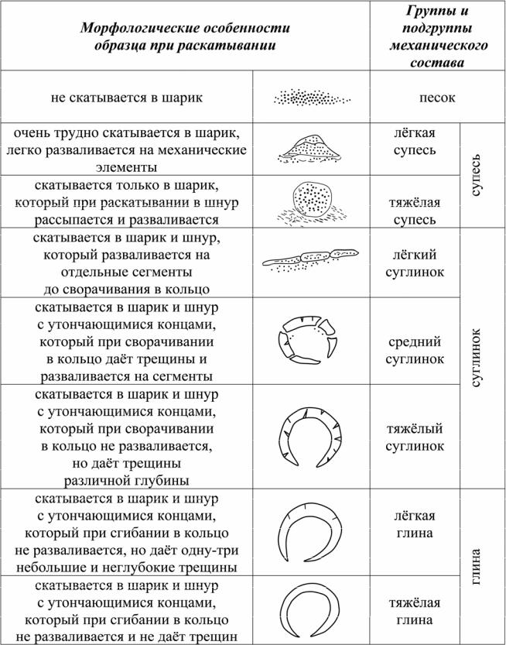
    - Если в процессе откопки шурфа не выявлены подземные воды, для установления верхней границы глубины их залегания рекомендуется со дна шурфа выполнить дополнительное бурение ручным буром на глубину не менее 2 м. Через несколько часов (но не менее 2-х часов) после проходки скважин в них следует опустить сухую деревянную рейку, после извлечения которой можно сделать вывод о наличии и глубине залегания подземных вод. Общей мощности исследованного массива основания будет достаточно с учетом возможного сезонного поднятия уровня грунтовых вод, за исключением районов распространения паводков и половодий.
    - Для минимизации последствий ошибок в выборе вида материалов, для устройства Основания под установку МОПС, и их параметров рекомендуется принимать наиболее неблагоприятные грунтовые условия.
    - При устройстве Основания под установку МОПС может использоваться один из вариантов:
- дорожные плиты;
- винтовые сваи с обвязкой для укрепления всего сооружения и сохранения технических характеристик свайного основания, что позволит прочно держаться всем частям конструкции;
- железобетонные балки;
- бетонные блоки;
- монолитная плита.
    - Минимальный размер точки опоры должен составлять 200 х 200 мм, а количество не менее 8 (восьми) единиц из расчета на один модуль.
    - В местах опирания несущих конструкций на основание под МОПС, между древесиной конструкций и более теплопроводным материалом опоры следует вводить гидроизоляционные прокладки (допускается применение прокладок из антисептированной древесины или бакелизированной фанеры)

Рекомендуемые варианты к устройству Основания
на основе дорожных плит  Рисунок 15 | на основе железобетонных балок  Рисунок 16 | на основе бетонных блоков  Рисунок 17
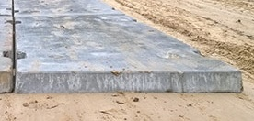 | 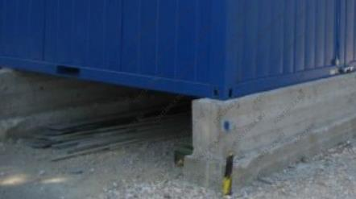 | 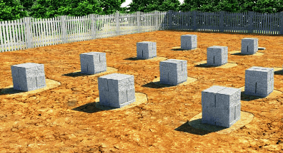
на основе винтовых свай
Рисунок 18 | Рисунок 19 | Рисунок 20
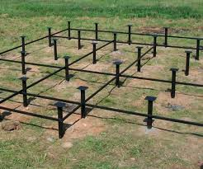 | 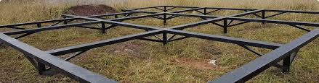 | 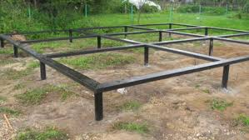
  - Требования к наружному оформлению МОПС.
В границах ЗУ, на котором будет размещено МОПС, необходимо в соответствии с Альбомом чертежей (Приложение № 1) выполнить:
- мощение части территории (покрытия Тип 1, Тип 2, Тип 3);
- укладку бордюрного камня;
- устройство водоотводных лотков;
- устройство колесоотбоя;
- установку мусорной урны у клиентского (главного) входа. Урна устанавливается на металлическую планку, прикручивается к основанию.
Таблица 12
Габаритные размеры изделия:  Длина – 320 мм;  Ширина – 320 мм;  Высота – 500 мм. | Объем – 50 л.  Вес (кг) – 7 кг.  Материал – холоднокатаная листовая сталь.  Покрытие – полимерно-порошковое.  Цвет – оттенки серого.
При устройстве основания для покрытия Тип 3 следует учитывать нагрузку от малотоннажного автотранспорта.
При организации вертикальной планировки ЗУ следует предусмотреть отведение воды с пути клиентов (посетителей) и с площадки для автотранспорта.
  - Требование к инженерному обеспечению МОПС:
- выполнить подключение и прокладку сетей электроснабжения и связи от точки подключения к наружным центральным сетям до МОПС в соответствии с представленными Заказчиком договорами (техническими условиями) на технологическое присоединение ПАО «Россети Юг» - «Калмэнерго»;
- с устройством наружного водопровода и ввода в МОПС, устройство наружного водопровода и место ввода со стороны улицы должны быть выполнены с учетом исключения возможности промерзания этих линейных участков, технологические отверстия в панели для пропуска трубопроводов должны быть изолированы от труб утепленными муфтами;
- выполнить автономную канализацию (септик) на удалении не менее 5 м от МОПС с устройством вывода из МОПС и наружных канализационных трубопроводов, устройство наружных трубопроводов канализации и место вывода со стороны улицы должны быть выполнены с учетом исключения возможности промерзания этих линейных участков, технологические отверстия в панели для пропуска трубопроводов должны быть изолированы от труб утепленными муфтами.
- при установке автономной канализации (септика) необходимо руководствоваться:
- СП 32.13330.2018 «Канализация. Наружные сети и сооружения»;
- СанПиН 2.2.1/2.1.1.1200-03 «Санитарно-защитные зоны и санитарная классификация предприятий, сооружений и иных объектов»;
- СП 30.13330.2020 «СНиП 2.04.01-85 Внутренний водопровод и канализация зданий»;
- СанПиН 2.1.3684-21 «Санитарно-эпидемиологические требования к содержанию территорий городских и сельских поселений, к водным объектам, питьевой воде и питьевому водоснабжению населения, атмосферному воздуху, почвам, жилым помещениям, эксплуатации производственных, общественных помещений, организации и проведению санитарно-противоэпидемических (профилактических) мероприятий».
Применить септик фабричного изготовления без откачки, энергонезависимый, двух- или трехъемкостной, с производительностью 300-700 л/сутки, либо станция биологической очистки, не требующие обслуживания чаще 1 (одного) раза в год, с дополнительным обеззараживанием перед выводом в кювет
(на рельеф) или герметичный септик накопительного типа (бетонные кольца, пластиковые и другие емкости) с возможностью периодической откачки принятых стоков по мере заполнения емкости:
Таблица 13
№ п/п | Наименование, адрес Объекта | Толщина утеплителя наружной (ограждаю щей) стены, мм | Приемники сточных вод и источники водоснабжения
№ п/п | Наименование, адрес Объекта | Толщина утеплителя наружной (ограждаю щей) стены, мм | Септик/Станция биологической очистки | Пластиковая накопительная емкость | Скважина
1 | МОПС 01П1Т (S = 11,9 м2) по адресу: Российская Федерация, Республика Татарстан, р-н Арский, с Новый Кырлай | толщина утеплителя наружной (ограждающей)  стены – либо 100 мм, либо 150 мм; либо 200мм; либо 250 мм, подтвердить расчетом (теплотехнический расчет/расчет требуемой толщины теплоизоляции) | септик | нет | нет
2 | МОПС 01П1Т (S = 11,9 м2) по адресу: Российская Федерация, Республика Татарстан, р-н Тюлячинский, с Алан | толщина утеплителя наружной (ограждающей) стены – либо 100 мм, либо 150 мм; либо 200мм; либо 250 мм, подтвердить расчетом (теплотехнический расчет/расчет требуемой толщины теплоизоляции) | септик | нет | нет
3 | МОПС 01П1Т (S = 11,9 м2) по адресу: Российская Федерация, Республика Татарстан, р-н Тетюшский, с Большая Турма | толщина утеплителя наружной (ограждающей)  стены – либо 100 мм, либо 150 мм; либо 200мм; либо 250 мм, подтвердить расчетом (теплотехнический расчет/расчет требуемой толщины теплоизоляции) | септик | нет | нет
4 | МОПС 01П1Т (S = 11,9 м2) по адресу: Российская Федерация, Республика Татарстан, р-н Буинский, с Старые Лащи | толщина утеплителя наружной (ограждающей)  стены – либо 100 мм, либо 150 мм; либо 200мм; либо 250 мм, подтвердить расчетом (теплотехнический расчет/расчет требуемой толщины теплоизоляции) | септик | нет | нет
5 | МОПС 01П1Т (S = 11,9 м2) по адресу: Российская Федерация, Республика Татарстан, р-н Буинский, д Аксу | толщина утеплителя наружной (ограждающей)  стены – либо 100 мм, либо 150 мм; либо 200мм; либо 250 мм, подтвердить расчетом (теплотехнический расчет/расчет требуемой толщины теплоизоляции) | септик | нет | нет
6 | МОПС 01П1Т (S = 11,9 м2) по адресу: Российская Федерация, Республика Татарстан, р-н Буинский, с Мокрая Савалеевка | толщина утеплителя наружной (ограждающей)  стены – либо 100 мм, либо 150 мм; либо 200мм; либо 250 мм, подтвердить расчетом (теплотехнический расчет/расчет требуемой толщины теплоизоляции) | септик | нет | нет

  - Требования охраны труда.
Рабочие места оператора и почтальона должны соответствовать действующим требованиям охраны труда.
  - Требования к используемым материалам:
- все материалы, применяемые при изготовлении МОПС, должны быть сертифицированы и иметь санитарно-эпидемиологическое заключение.
- покупные материалы должны пройти входной контроль и иметь маркировку, соответствующую требованиям технических условий.
- материалы, используемые для внутренней отделки помещений и покрытий полов на путях эвакуации должны соответствовать требованиям «Технического регламента о требованиях пожарной безопасности» (Федеральный закон от 22.07.2008 № 123-ФЗ, СП 1.13130.2020 «Системы противопожарной защиты. Эвакуационные пути и выходы», для класса функциональной пожарной опасности здания Ф3.5).
- применяемые материалы должны соответствовать требованиям технических регламентов, стандартов, принятых в соответствии с законодательством Российской Федерации, пройти входной контроль в соответствии с ГОСТ 24297-2013 «Межгосударственный стандарт. Верификация закупленной продукции. Организация проведения и методы контроля».
- покупные изделия должны соответствовать сопроводительной документации.
- при превышении указанного в документации срока хранения материалы должны пройти перепроверку перед изготовлением Товара.
  - Длина полотна (рабочей поверхности) пандуса для МГН в Альбоме чертежей (Приложение № 1) указана схематически при максимальной длине. При разработке конструкторской документации требуется минимизация длины за счет сокращения перепада отметки уровня пола МОПС и планировочной отметки площадки (покрытие Тип 3).

- Визуализация экстерьера и интерьера МОПС.

В случае возникновения разночтений между требованиями, указанными в п. 1 настоящих Технических требований, и визуализациями, представленными в данном пункте, приоритетной является информация, указанная в п. 1 настоящих Технических требований. Электробытовые приборы (холодильник, чайник, микроволновая печь), оборудование Автоматизированных рабочих мест (АРМ) оператора и клиента, не указанное в п. 1 настоящих Технических требований, изображено условно.

Визуализация экстерьера МОПС с пристроенным тамбуром

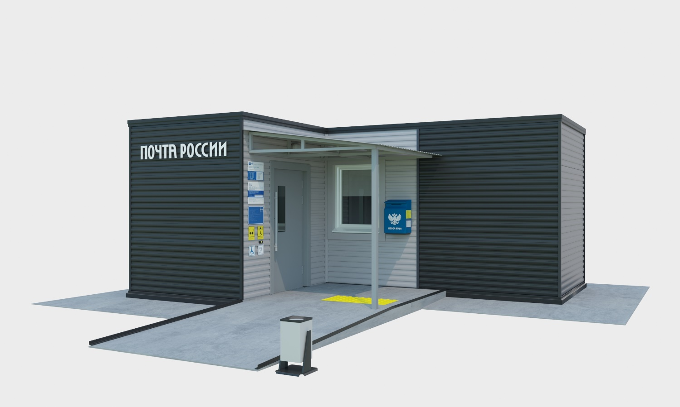
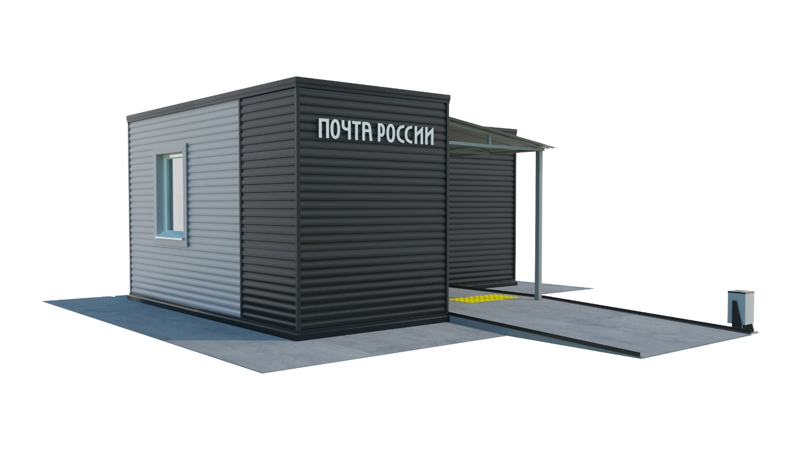
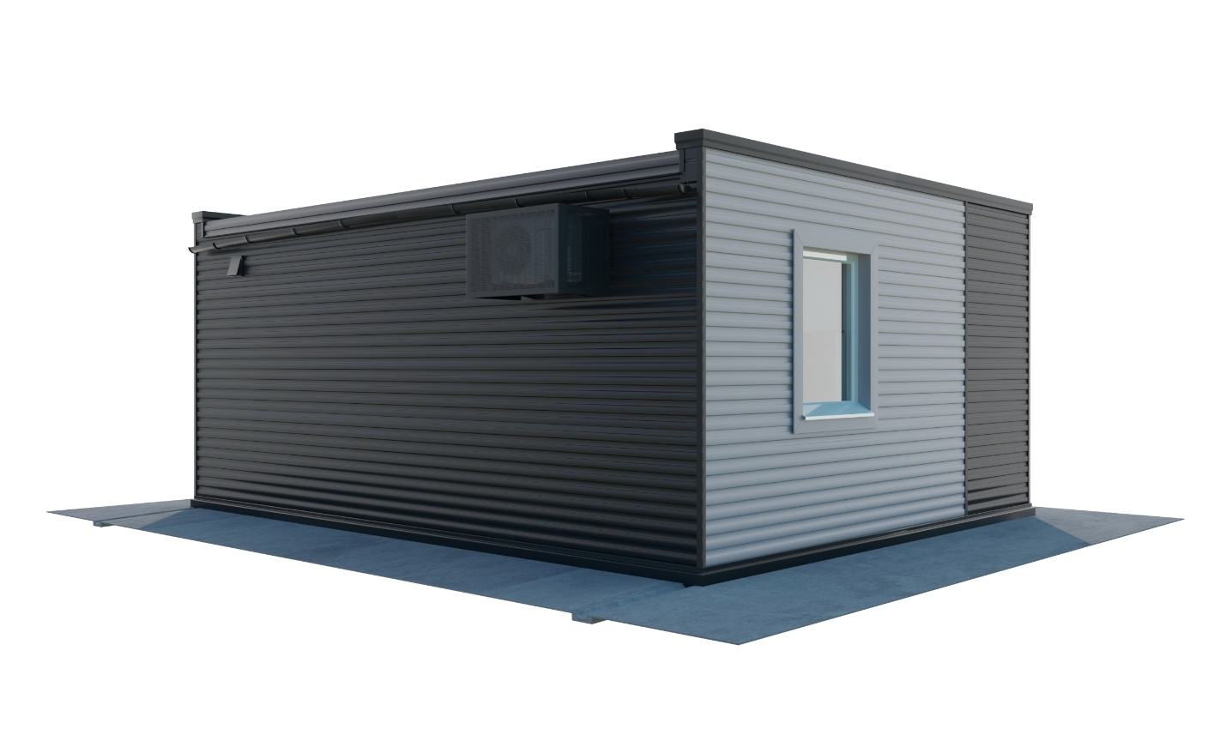
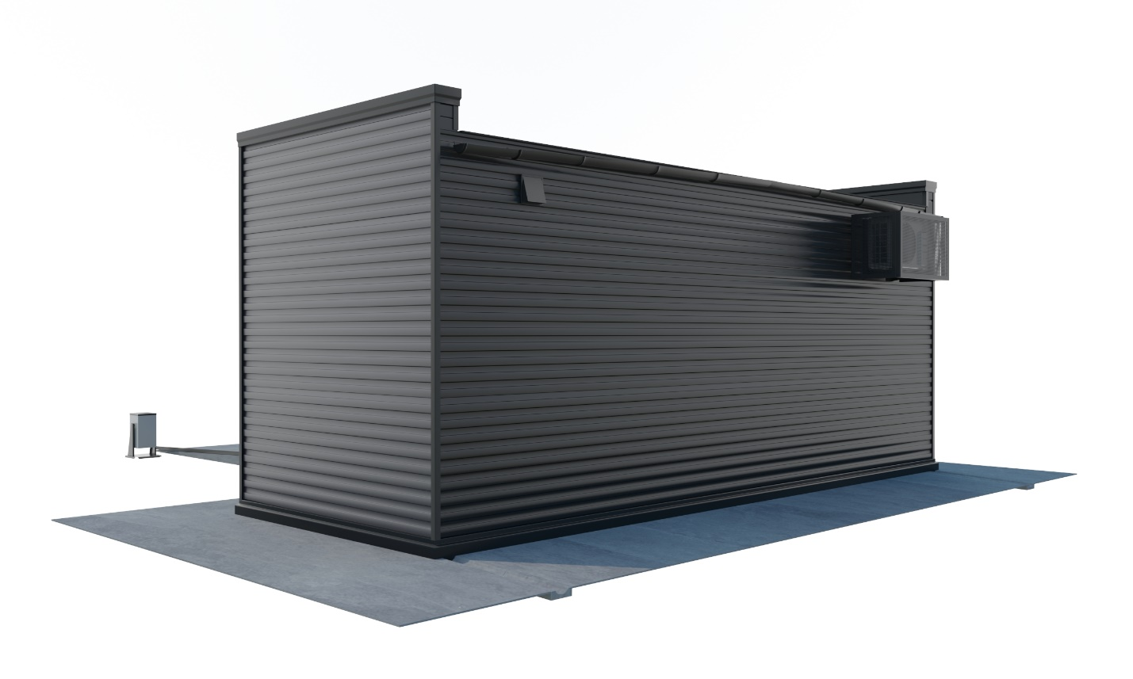

  - Визуализация интерьера МОПС с тамбуром

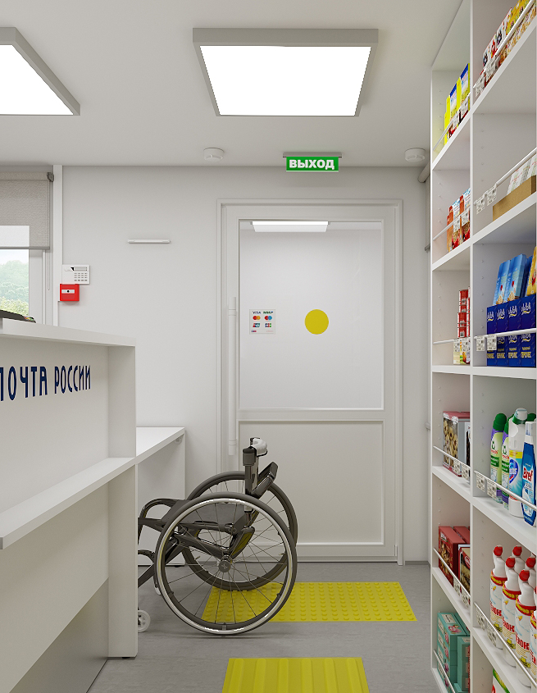
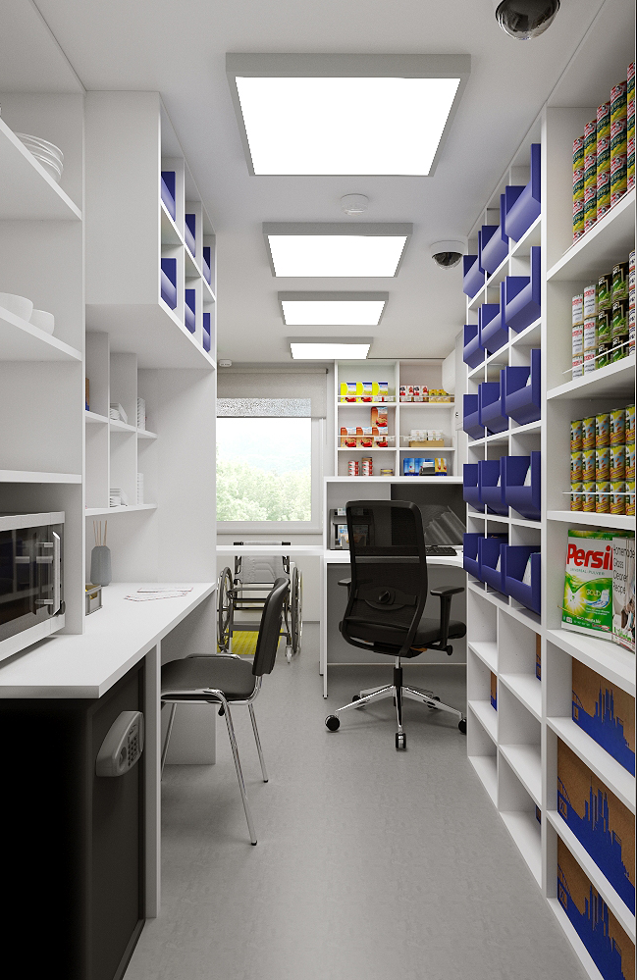

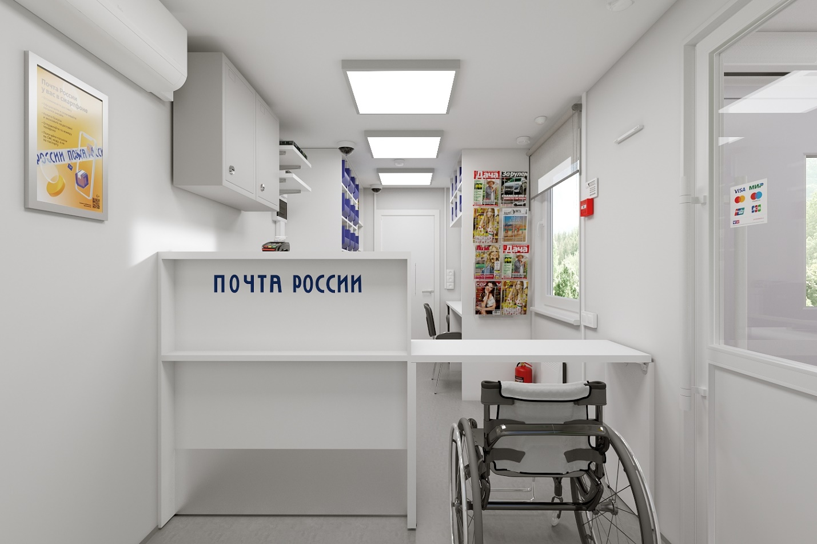

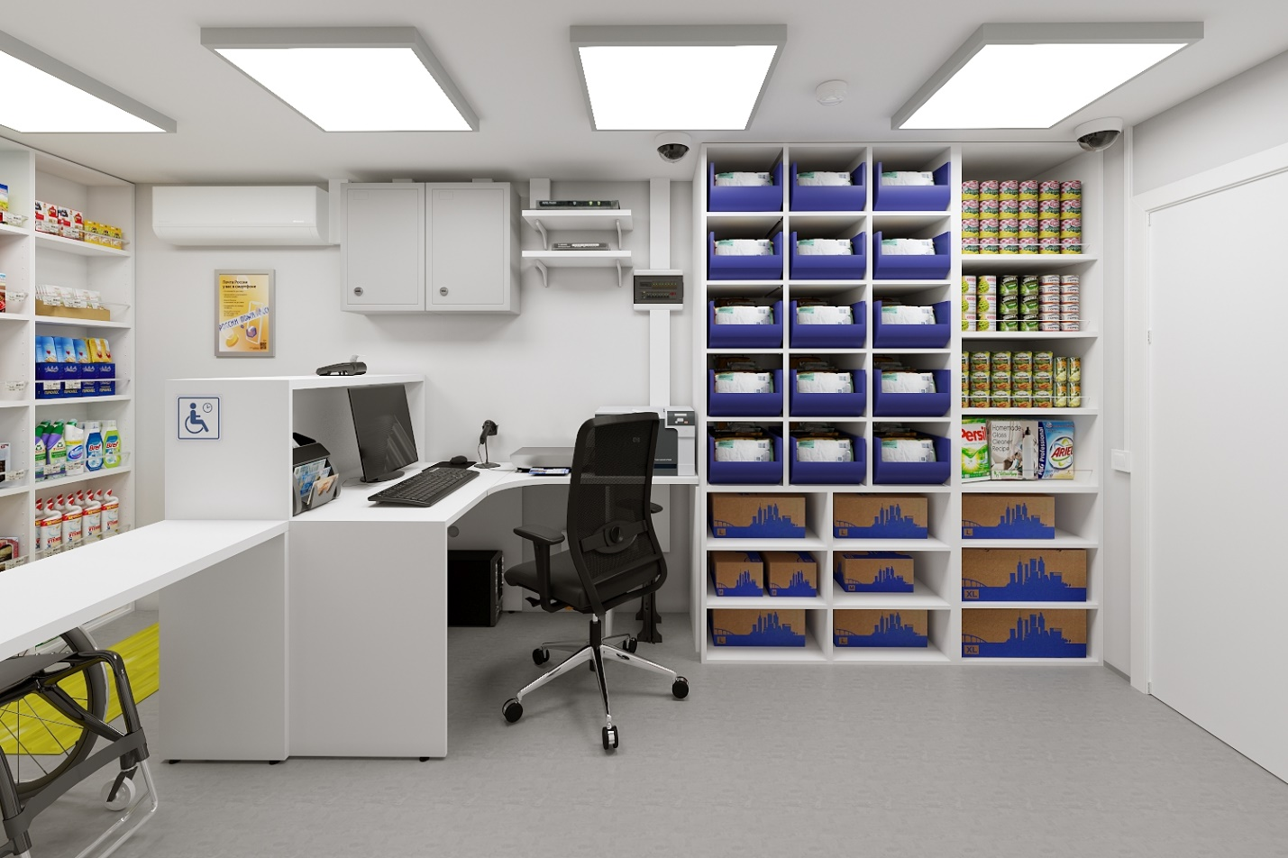

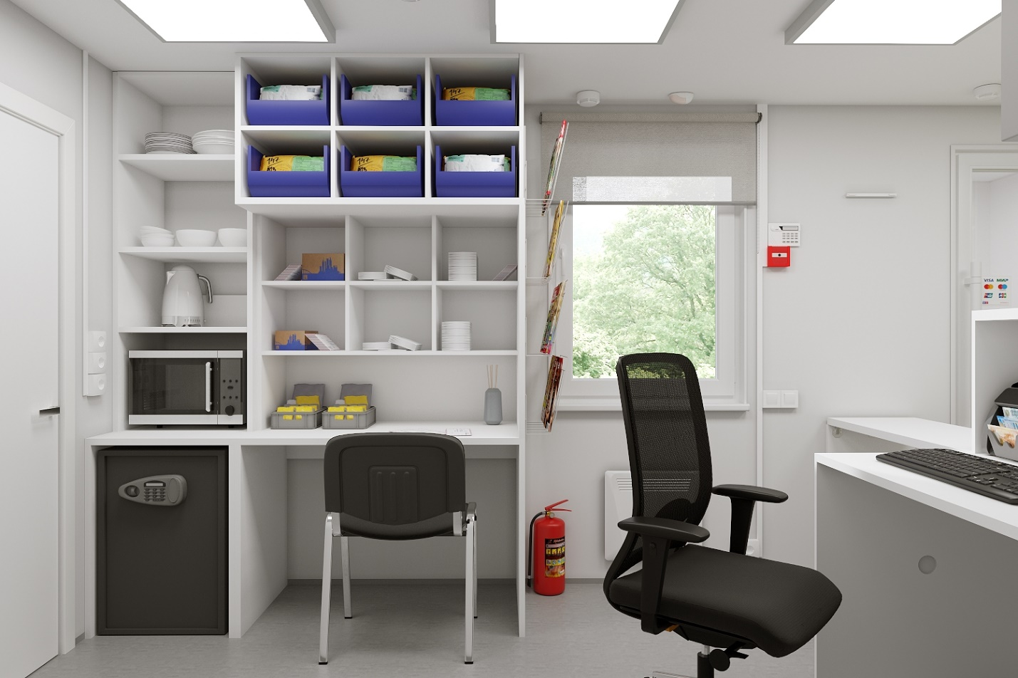

  - Расположение (привязка) вывески на фасаде МОПС (для МОПС с пристроенным тамбуром) с габаритами фасадной вывески

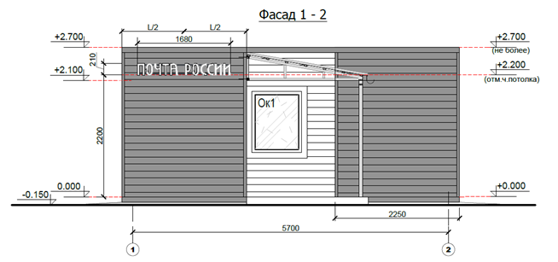

Информация о наружной вывеске, на фасаде МОПС. Внешний вид несветовой фасадной вывески на раме МОПС.


Типоразмер:

210 х 1680 мм (высота х длина)
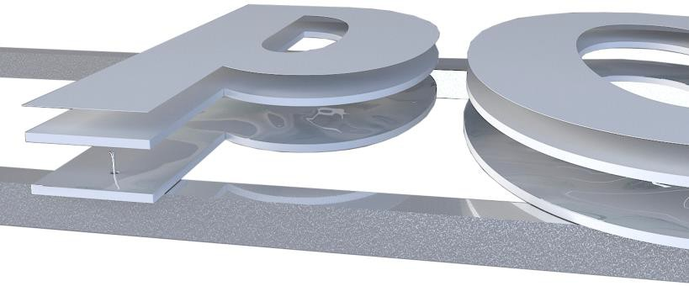
Крепление букв к раме.
Описание:
Вывеска состоит из не объемных букв на раме. Каждая буква представляет из себя два склеенных между собой слоя из материала: монолитного ПВХ, акрила или оргстекла. Толщина каждого слоя не менее 4 мм.
Первый слой букв намечается на раме, зенкуется под саморез и затем буквы крепятся на раму с помощью саморезов с потайной головкой и шлицем, которые не подвергаются коррозии, из нержавеющей стали AISI 316 или эквивалентной по свойствам
Далее к пластине первого слоя букв клеится второй слой букв при помощи специализированного влаго-морозоустойчивого клея. На лицевую часть второго слоя букв накатывается пленка ORACAL 551 010 (или эквивалентная по свойствам) белая глянцевая.
Все части надписи выравниваются по горизонтали и вертикали, с соблюдением межбуквенного интервала.
При сборке обеспечить торцы без подтеков, сколов и трещин.
Рама из металлического профиля сечением 15 мм х 15 мм, окрашенного краской для металла в один из максимально близких цветов к цвету фасада или фриза.

При комплексной закупке, включающей: мебель, ЭФС и РИО, Поставщик выполняет подключение комплекта к блоку розеточных модулей АРМ ОКБ и размещение его элементов на мебели ОКБ.
При очень плотных плохо впитывающих либо невпитывающих грунтах применять энергозависимые септики.
В соответствии с Техническими требованиями и в соответствии с Альбомом чертежей (Приложение № 1 к настоящим Техническим требованиям к Товару).
При очень плотных плохо впитывающих либо невпитывающих грунтах применять энергозависимый септик.
Если это предусмотрено законодательством Российской Федерации.
Металлоконструкция выполняется с преимущественным применением стальных профилей замкнутого сечения. Соединения – сварные либо с применением высокопрочных болтов. Все элементы конструкции должны быть огрунтованы и покрыты двумя слоями антикоррозионной эмали, максимально приближенной к цвету фасада, на котором устанавливается фасадная вывеска.

